**SKRIPSI**

**HUBUNGAN KEMANDIRIAN DALAM *ACTIVITY DAILY LIVING* (ADL) DENGAN KUALITAS HIDUP LANSIA**

**(Di Desa Kaliwungu Jombang)**



**OLEH :**

**ISYNA DEVI WARDHANI**

**153210020**

**PROGRAM STUDI S1 KEPERAWATAN**

**SEKOLAH TINGGI ILMU KESEHATAN**

**INSAN CENDEKIA MEDIKA**

**JOMBANG**

**2019**

**HUBUNGAN KEMANDIRIAN DALAM *ACTIVITY DAILY LIVING* (ADL) DENGAN KUALITAS HIDUP LANSIA**

**(Di Desa Kaliwungu Jombang)**

SKRIPSI

Diajukan sebagai salah satu syarat untuk menyelesaikan pendidikan pada Program

Studi S1 Ilmu Keperawatan pada Sekolah Tinggi Ilmu Kesehatan Insan Cendekia Medika jombang

**ISYNA DEVI WARDHANI**

**153210020**

**PROGRAM STUDI S1 ILMU KEPERAWATAN**

**SEKOLAH TINGGI ILMU KESEHATAN**

**INSAN CENDEKIA MEDIKA**

**JOMBANG**

**2019**

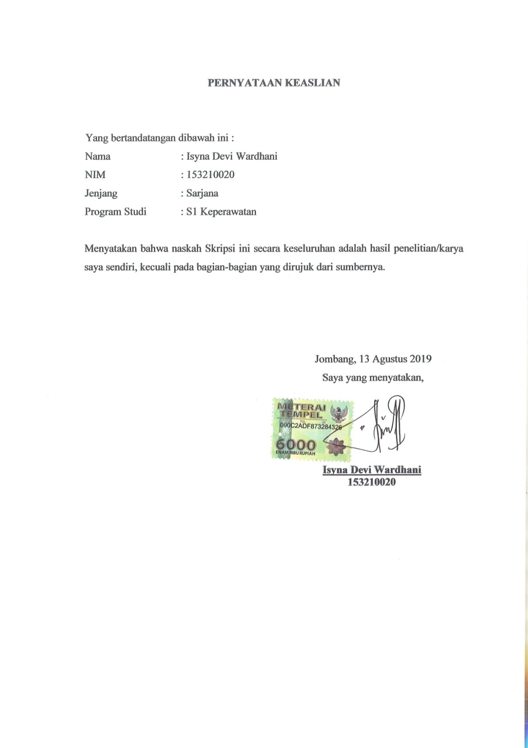

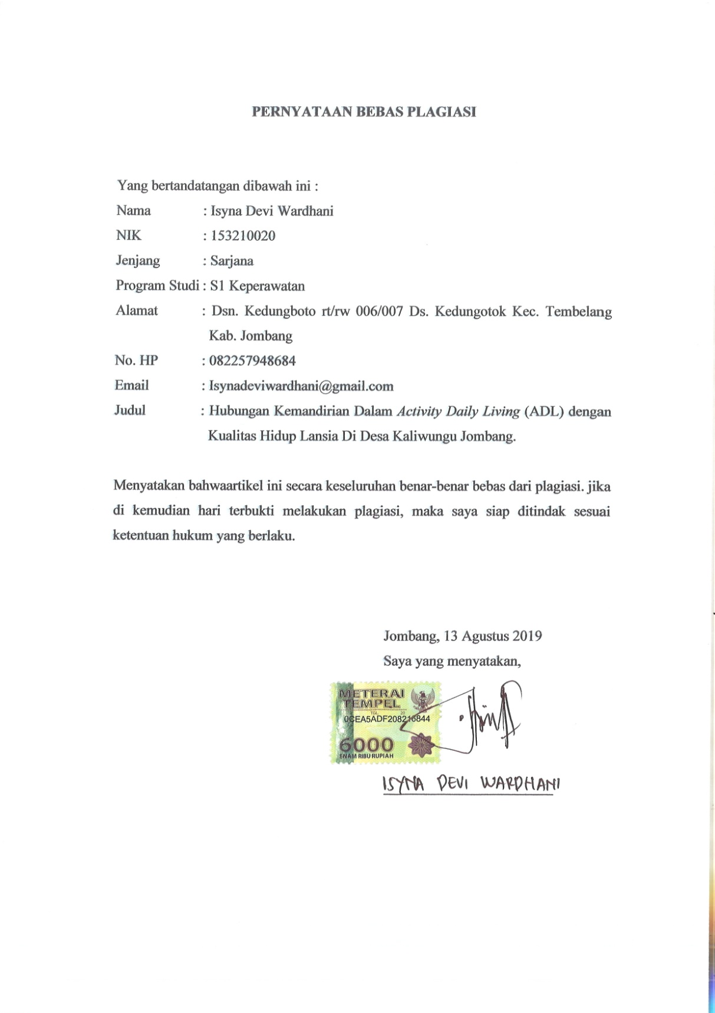

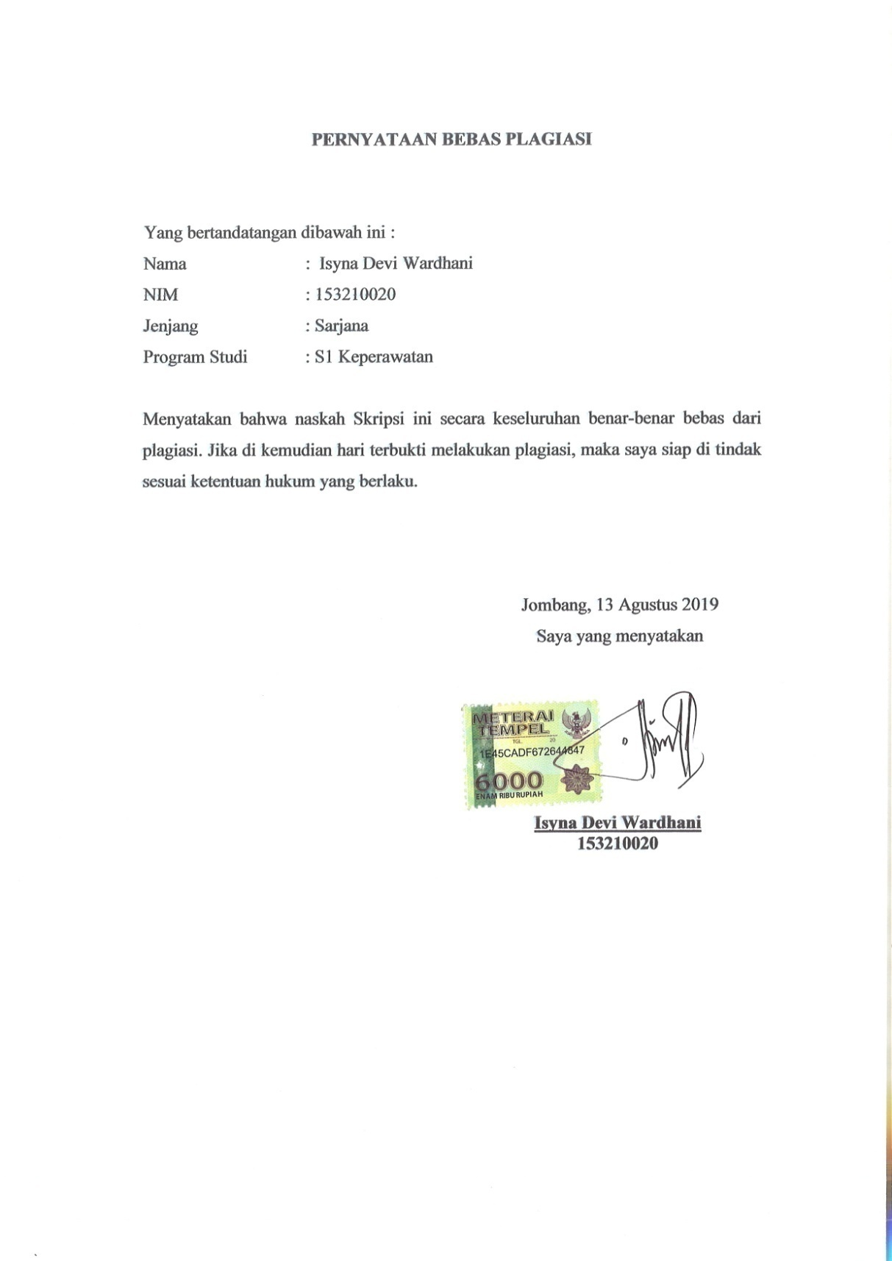

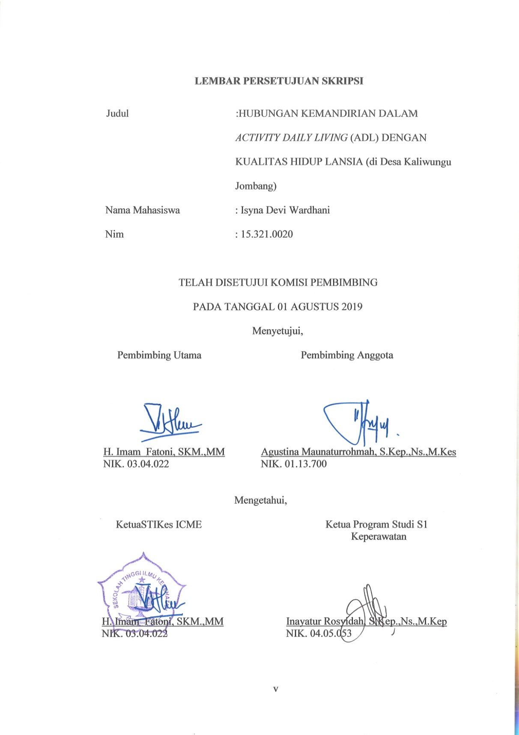

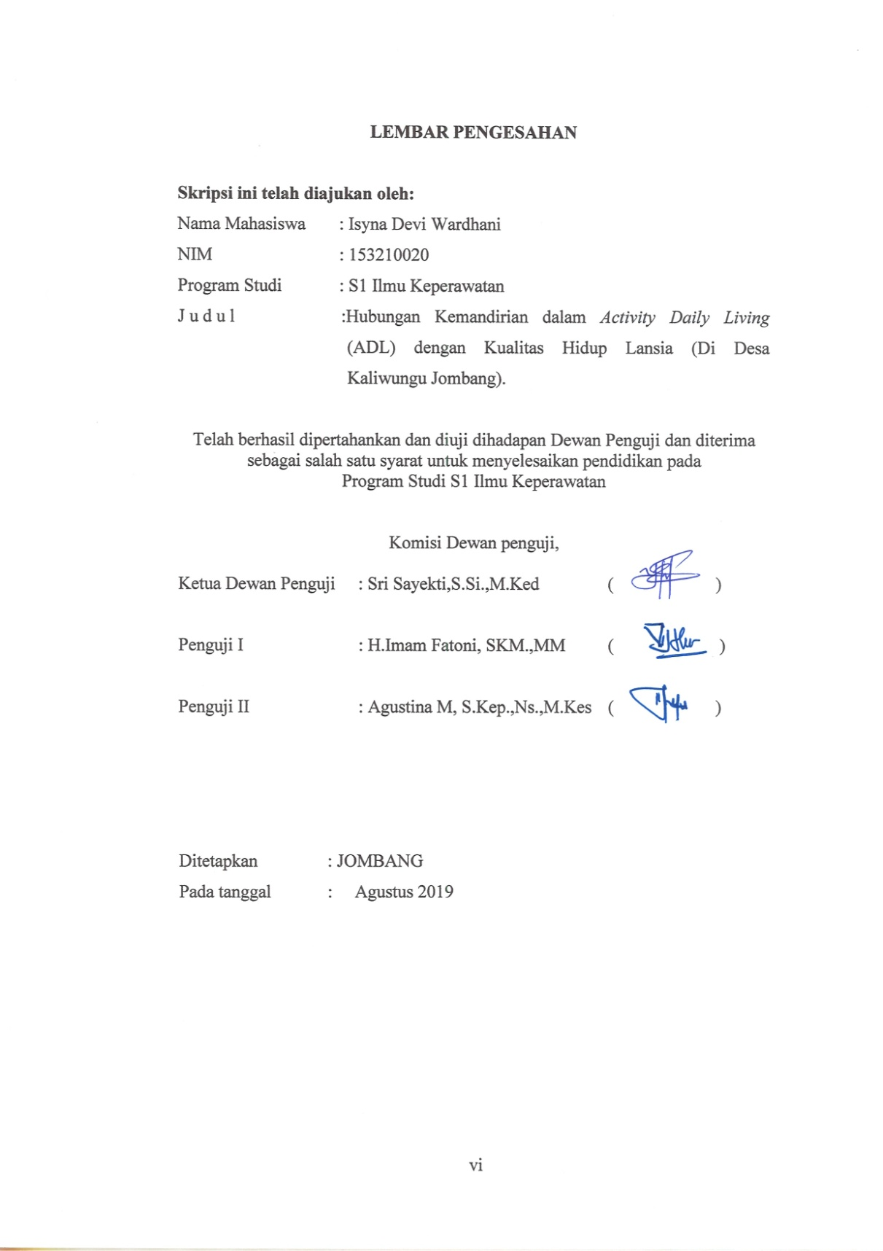

**RIWAYAT HIDUP**

Penulis dilahirkan di Jombang, Jawa Timur pada tanggal 21 September 1995. Penulis merupakan Anak Kedua dari Alm. Bapak Wagisan dan Ibu Mutmainnah. Pada tahun 2001 penulis lulus TK Kedungotok, pada tahun 2008 penulis lulus dari SDN Kedungotok I, pada tahun 2011 penulis lulus dari SMP Negeri 2 Tembelang, pada tahun 2014 penulis lulus dari SMA PGRI 1 Jombang, pada tahun 2015 penulis masuk STIKES “Insan Cendekia Medika” Jombang. Penulis memilih program S1 keperawatan dari lima pilihan program studi yang ada di STIKes ICME Jombang.

Demikian Riwayat Hidup ini saya buat dengan sebenar-benarnya.

Jombang, 09 Juli 2019

Yang menyatakan,

**ISYNA DEVI WARDHANI**

**15.321.0020**

**PERSEMBAHAN**

Yang utama dari segalanya, Puji syukur kehadirat Allah SWT yang telah memberikan karunia dan Hidayah-Nya, serta kemudahan sehingga karya sederhana ini dapat terselesaikan. Kupersembahkan karya sederhana ini kepada :

1. Ayah “Alm. Wagisan” dan ibu “Mutmainnah” tercinta yang selalu memberikan doa serta dukungan , cinta kasih sayang yang tiada henti, yang tiada mungkin dapat aku balas. Hanya dengan selembar kertas yang bertulisan persembahan semoga ini langkah awal untuk membuat ibu serta ayah bahagia dan bangga dan juga mohon maafkan karena sudah mnghabiskan uang ibu dan ayah untuk biaya kuliah ini.
2. Buat teman-teman semuanya terutama “Lilis Sutriani” yang mau berjuang bareng-bareng dan yangelalu membantu dalam mengerjakan proposalserta skripsi ini, maaf jikalau aku selalu membuat kalian terutama “Lilis Sutriani” jengkel dengan pertanyaan-pertanyaanku, terima kasih atas bantuan dan doa, nasehat, dukunga, hiburan, semangat, yang kalia berika selama ini.
3. Terima kasih kepada UPTD Puskesmas Jelakombo yang telah membantu dan menerima untuk dijadikan lahan penelitian.
4. Terima kasih kepada Kelurahan Desa Kaliwungu karena sudah mengizinkan untuk dijadikan lahan penelitian.
5. Terima kasih kepada para kader lansia yang telah membantu saat penelitian.
6. Terima kasih kepada seluruh Bapak dan Ibu dosen S1 Keperawatan atas semua ilmunya, nasehat serta motivasi yang telah diberikan semoga bermanfaat.

**MOTTO**

Tetaplah kuat serta sabar dalam menghadapi setiap masalah dan cobaan, yakinlah dan percayalah kepada Allah SWT bahwa setiap masalah pasti ada jalan keluarnya.

**KATA PENGANTAR**

Puji Syukur kehadiran Allah SWT atas berkat dan rahmat-Nya. Peneliti dapat menyelesaikan skripsi yang berjudul “HUBUNGAN KEMANDIRIAN DALAM *ACTIVITY DAILY LIVING* (ADL) DENGAN KUALITAS HIDUP LANSIA” yang merupakan hasil studi kasus Prodi strata 1 Keperawatan STIKES ICME Jombang. Dalam penyusunan skripsi, penulis banyak mendapatkan bantuan dan bimbingan dari berbagai pihak, sehingga karya tulis dapat terselesaikan dengan baik. Rasa dan ucapan terima kasih patut penulis sampaikan kepada Yth.H.Imam Fatoni,S.KM.,MM., selaku ketua STIKES ICME Jombang, Inayatur Rosyidah,S.Kep.,NS.,M.Kep., selaku Ka.Prodi 1 Keperawatan, H.Imam Fatoni,S.KM.,MM.,selaku pembimbing utama, Agustina Maunaturrohmah,S.Kep.,Ns.,M.Kes., selaku pembimbing anggota, Alm.Wagisan dan Mutmainnah, selaku orang tua serta dukungan dari keluarga, dan teman-teman mahasiswa yang telah membantu, serta semua pihak yang telah memberikan semangat. Penulis menyadari bahwa dalam penyusunan skripsi ini ada ketidaksempurnaannya, mengingat keterbatasan kemampuan penulis, namun penulis telah berusaha semaksimal mungkin sesuai dengan kemampuan, maka dengan segala kerendahan hati penulis mengharapkan saran dan kritik yang bersifat membangun demi kesempurnaannya.

Jombang, 09 Juli 2019

Isyna Devi Wardhani

**ABSTRAK**

**HUBUNGAN KEMANDIRIAN DALAM *ACTIVYTY DAILY LIVNG* (ADL) DENGAN KUALITAS HIDUP LANSIA**

**(Di Desa Kaliwungu Jombang)**

**Oleh :**

**Isyna Devi Wardhani**

**Pendahuluan** : Proses penuaan pada lansia menyebabkan munculnya masalah baik fisik maupun mental yang salah satunya adalah kemunduran dalam *activity daily living.* Keterbatasan kemandirian dalam ADL pada lansia menyebabkan bergantungnya pada orang lain yang bisa mengakibatkan penurunan dalam kualitas hidup pada lansia. **Tujuan** : untuk mengetahui hubungan kemandirian dalam *activity daily living* (ADL) dengan kualitas hidup lansia di Desa Kaliwungu Jombang. **Metode** : Penelitian analitik, metode *cross sectional*. Populasi penelitian ini adalah lansia berusia 60-74 tahun di Desa Kaliwungu Jombang dengan sampel lansia 56 responden yang memenuhi kriteria inklusi dan eksklusi diambil dengan purposive sampling. Kuesioner yang digunakan adalah indeks barthel dan kuesioner WHOQOL-BREF. Uji statistik menggunakan *spearman rank* dan analisis regresi logistik dengan SPSS 16.0. **Hasil** : didapatkan kemandirian *activity daily living* (ADL) pada lansia di Desa Kaliwungu Jombang sebagian besar 35 lansia (62,5%). Kualitas hidup lansia di Desa Kaliwungu Jombang sebagian besar memiliki kualitas hidup baik sebanyak 33 lansia (58,9%). Berdasarkan uji statistik didapatkan hasil p *Value* 0,000 < α 0,05 dengan koefisien korelasi r = 0,920 yang berarti terdapat hubungan positif yang kuat antara kemandirian dalam *activity daily living* (ADL) dengan kualitas hidup lansia di Desa Kaliwungu Jombang. **Kesimpulan** : ada hubungan kemandirian dalam *activity daily living* dengan kualitas hidup lansia di Desa Kaliwungu Jombang.

Kata kunci : *Activity Daily Living*, Kualitas Hidup

***ABSTRACT***

***RELATIONSHIP OF INDEPENDENCE IN ACTIVYTY DAILY LIVNG (ADL) WITH LIFE QUALITY OF ELDERLY***

**(*In Kaliwungu Village*)**

***By* :**

**Isyna Devi Wardhani**

***Background*** *: The aging process in the elderly causes problems both physically and mentally, one of which is a setback in daily living activities. The limitations of independence in ADL in the elderly cause dependence on others which can result in a decrease in the quality of life in the elderly.* ***Objective :*** *know the relationship of independence in the activity daily living (ADL) with the quality of life of the elderly in Kaliwungu Jombang Village.* ***Method*** *: Analytical research, cross sectional method. The population of this study were elderly aged 60-74 years in Kaliwungu Jombang Village with an elderly sample of 56 respondents who met the inclusion and exclusion criteria taken by purposive sampling. The questionnaire used was Barthel index and WHOQOL-BREF questionnaire. Statistical tests using spearman rank and logistic regression analysis with SPSS 16.0.* ***Result*** *: The results of this study found that the independence of activity daily living (ADL) in the elderly in Kaliwungu Jombang village was mostly 35 elderly (62.5%). The quality of life of the elderly in Kaliwungu Village Jombang mostly has good quality of life as many as 33 elderly (58.9%). Based on statistical tests, the results obtained p value 0,000 <α 0,05 with a correlation coefficient r = 0,920 which means that there is a strong positive relationship between independence in the activity daily living (ADL) and the quality of life of the elderly in Kaliwungu Village Jombang.* ***Conclusion*** *: Conclusion there is a relationship of independence in daily living activities with the quality of life of the elderly in Kaliwungu Jombang Village*.

*Keywords : Activity Daily Living, quality of life*

**DAFTAR ISI**

**COVER DALAM ii**

**LEMBAR PERSETUJUAN SKRIPSI iii**

**LEMBAR PENGESAHAN iv**

**RIWAYAT HIDUP v**

**PERSEMBAHAN vi**

**MOTTO viii**

**KATA PENGANTAR ix**

**ABSTRAK x**

**DAFTAR ISI xii**

**DAFTAR TABEL xiv**

**DAFTAR GAMBAR xv**

**DAFTAR LAMPIRAN xvi**

**DAFTAR LAMBANG xvii**

**DAFTAR SINGKATAN xviii**

**BAB 1 PENDAHULUAN**

* 1. Latar Belakang 1
  2. Rumusan Masalah 3
  3. Tujuan 4
  4. Manfaat 4

**BAB 2 TINJAUAN PUSTAKA**

1. Konsep Lanjut Usia 6
2. Konsep Kemandirian 12
3. Konsep *Activity Daily Living* (ADL) 17
4. Konsep Kualitas Hidup 20
5. Hasil Penelitian Terdahulu 27

**BAB 3 KERANGKA KONSEPTUAL DAN HIPOTESIS**

1. Kerangka Konseptual 29
2. Penjelasan Kerangka Konseptual 30
3. Hipotesis 30

**BAB 4 METODOLOGI PENELITIAN**

1. Jenis Penelitian 31
2. Rancangan Penelitian 31
3. Waktu dan Tempat Penelitian 32
4. Populasi, Sampel, dan Sampling Penelitian 32
5. Kerangka Kerja 34
6. Identivikasi Variabel 34
7. Definisi Operasional 35
8. Pengumpulan data dan Analisa Data 37
9. Etika Penelitian 43

**BAB 5 HASIL PENELITIAN DAN PEMBAHASAN**

1. Hasil Penelitian 45
2. Pembahasan 49

**BAB 6 KESIMPULAN DAN SARAN**

1. Kesimpulan 60
2. Saran 60

**DAFTAR PUSTAKA 62**

**LAMPIRAN 65**

**DAFTAR TABEL**

|  |  |  |
| --- | --- | --- |
| No |  | Halaman |
| Tabel 4.7 | Definisi Operasional Hubungan Kemandirian dalam *Activity Daily Living* (ADL) dengan Kualitas Hidup Lansia .......... | 35 |

**DAFTAR GAMBAR**

|  |  |  |
| --- | --- | --- |
| No. Gambar |  | Halaman |
| Gambar 3.1 | Kerangka Konsep Hubungan Kemandirian dalam ADL dengan Kualitas Hidup Lansia di Desa Kaliwungu Jombang .......... | 29 |
| Gambar 4.5 | Kerangka Kerja Hubungan Kemandirian dalam ADL dengan Kualitas Hidup Lansia di Desa Kaliwungu Jombang ......... | 34 |

**DAFTAR LAMPIRAN**

|  |  |
| --- | --- |
| Lampiran 1 | Jadwal penelitian |
| Lampiran 2 | Penjelasan penelitian |
| Lampiran 3 | Permohonan menjadi responden |
| Lampiran 4 | Lembar persetujuan menjadi responden |
| Lampiran 5 | Kisi-kisi kuesioner kemandirian ADL |
| Lampiran 6 | Lembar kuesioner kemandirian ADL |
| Lampiran 7 | Kisi-kisi kuesioner kualitas hidup |
| Lampiran 8 | Lembar kuesioner kualitas hidup |
| Lampiran 9 | Deskriptif statistik karakteristik responden |
| Lampiran 10 | Hasil uji statistik |
| Lampiran 11 | Tabulasi karakteristik responden |
| Lampiran 12 | Tabulasi kemandirian dalam ADL |
| Lampiran 13 | Tabulasi kualitas hidup |
| Lampiran 14 | Surat pernyataan pengecekan judul |
| Lampiran 15 | Surat dari kampus |
| Lampiran 16 | Surat permohonan izin penelitian Dinas Kesehatan Jombang |
| Lampiran 17 | Surat bantuan fasilitas penelitian Puskesmas Jelakombo |
| Lampiran 18 | Surat izin penelitian Kantor Kelurahan |
| Lampiran 19 | Surat balasan penelitian |
| Lampiran 20 | Lembar konsultasi pembimbing I |
| Lampiran 21 | Lembar konsultasi pembimbing II |
| Lampiran 22 | Uji etk |

**DAFTAR LAMBANG**

1. Daftar Lambang
2. H1/Ha : Hipotesis alternatif
3. % : Prosentase
4. > : Lebih besar
5. < : Lebih kecil
6. N : jumlah populasi
7. n : Jumlah sampel
8. S : Total sampel
9. rxy : Korelasi
10. rxy >rxy : Valid
11. & : Dan
12. rxy : Reabilitas
13. k : Jumlah butir soal
14. $σ²b$: Varian skor setiap butir
15. $t$: Varian total
16. $:$: Titik Dua
17. $,$: Koma
18. = : Sama dengan
19. ( : Kurung buka
20. ) : Kurung tutup
21. α : Alpha

**DAFTAR SINGKATAN**

1. WHO : *World Health Organization*
2. WHOQOL-BREF : *World Health Organization Quality of Life Instrument*
3. Kemenkes : Kementrian Kesehatan
4. Dinkes : Dinas Kesehatan
5. ADL : *Activity Daily Living*
6. BAB : Buang Air Besar
7. BAK : Buang Air Kecil
8. STIKES : Sekolah Tinggi Ilmu Kesehatan
9. ICME : Insan Cendekia Medika

**BAB I**

**PENDAHULUAN**

1. **Latar Belakang**

Proses penuaan pada lansia banyak mengalami penurunan fisik, di antaranya ialah ketidakmampuan kemandirian dalam *Activity Daily Living* (ADL) kepada seorang lanjut usia (PadiladalamBukuhal 6, 2013). Permasalahan yang dihadapi lansia ialah lansia merasa tidak berguna, merasa kurang bahagia, serta kurang puas dalam menikmati masa tuanya sehingga itu dapat mengakibatkan kualitas hidup lansia itu sendiri menurun. Kualitas hidup lansia yang menurun disebabkan karena kebanyakan lansia mengalami gangguan pada kesehatan fisiknya seperti, stroke, hipertensi, nyeri sendi, yang dapat mengakibatkan ketidakmampuan dalam melakukan kemandirian dalam hal aktivitas sehari-hari seperti mandi, makan, perawatan diri, mobilitas, naik turun tangga, dan lain-lain sehingga lansia hanya bisa duduk terdiam atau tidak melakukan aktivitas apapun, dengan begitu dapat mengakibatkan lansia itu bergantung pada orang lain yang bisa menyebabkan kualitas hidup lansia menurun (Pradhitya, 2017).

Berdasarkan Badan Kesehatan Dunia (WHO), jumlah lansia pada tahun 2012meningkatdari 10% menjadi 22%, darijumlahpenduduk 800 juta menjadi 2 milyar penduduk lansia (Fitriana, 2013). Jumlah lansia di tahun 2020 di Indonesia diperkirakan sekitar 80.000.000 jiwa. Berdasarkan data yang ada jumlah lansia di Indonesia sebanyak 18.861.820 jiwa (Kemenkes RI, 2013).Jumlah lansia di Jawa Timur usia 70-94 tahun dengan jumlah laki-laki 381.349 jiwa dan jumlah penduduk perempuan 474.537 jiwa. Data dari Dinas Kesehatan Jombang menunjukkan bahwa jumlah lansia di tahun 2017 sekitar 150.398. Masalah yang sering terjadi pada lansia (Dinkes, 2017) Hipertensi 39%, Arthritis 44%, Diabetes Militus 27%, sendi 39,6%. Hasil dari studi pendahuluan yang diambil di Desa Kaliwungu terdapat 7 posyandu dan 13 RT, jumlah lansia di Desa Kaliwungu sebesar 89 lansia dan lansia yang mengalami masalah kesehatan sebesar 16 lansia. Mereka merasa aktivitasnya menjadi terbatas, sering sakit, dan tidak percaya diri dengan kondisi fisiknya yang sekarang. Sakit yang mereka derita sekarang dapat mengganggu aktivitas sehari-hari, misalnya mandi, bergerak, berpakaian, toileting, dan lain-lain.

Proses penuaan pada lansia banyak yang mengalami kemunduran fisik, salah satunya yaitu kemampuan dalam kemandirian *Activity Daily Living* (ADL) pada lansia (Padila dalam Buku hal 6, 2013). Lanjut usia sering sekali merasakan bahwa dirinya tidak bergna, kurang bahagia, serta kurang puas dalam menikmati masa tuanya tanpa lansia itu sadari, itu dapat mengakibatkan kualitas hidup lansai itu sendiri menurun. Kualitas hidup lansia yang menurun disebabkan karena kebanyakan lansia itu mengalami gangguan pada kesehatan fisiknya sehingga lansia itu tidak mampu dalam melakukan kemandirian dalam hal aktivitas sehari-hari sehingga lansia yang bisa duduk terdiam atau tidak melakuan akivitas apapun, dengan begitu itu dapat mengakibatkan lansia bergantung pada orang lain yan bisa menyebabkan kualitas hidup lansia itu sendiri menurun (Kwok, 2013 dalam Intan 2016). Kualitas hidup lanjut usia sangat berkaitan dengan proses menua yang umumnya selalu dikaitkan dengan kesehatan fisik (Dewi, 2014). Kualitas hidup lansia juga dapat dinilai dengan kesehatan fisik, kesehatan psikologis, hubungan sosial, serta lingkungan (WHOQOL Group; Jackie Brown, 2004).

Kemandirian dalam *Activity Daily Living* (ADL) yang rendah juga bisa mempengaruhi kualitas hidup lanjut usia yang rendah, seperti yang dijelaskan tentang indicator kualitas hidup meliputi kesehatan fisik, kesehatan psikologis, hubungan sosial, serta lingkungan. Agar kualitas hidup lansia meningkat, lansia harus meningkatkan tingkat kemandirian dalam ADL seperti berpindah posisi secara mandiri, mandi, berjalan, berhias, berpakaian, dan lain-lain (Lopez & Snyder, 2004 dalam Pradhitya, 2017)

Berdasarkan latar belakang diatas peneliti ini tertarik ingin meneliti tentang hubungan kemandirian dalam *Activity Daily Living* dengan kualitas hidup pada lajut usia di Desa Kaliwungu Jombang.

1. **Rumusan Masalah**

Berdasarkan latar belakang masalah dapat disimpulkan pertanyaan sebagai berikut : Apakah ada hubungan kemandirian dalam *Activity Daily Living* (ADL) dengan kualitas hidup lanjut usia di Desa Kaliwungu Jombang ?

1. **Tujuan**
2. Tujuan Umum

Untuk mengetahui hubungan kemandirian dalam *Activity Daily Living* (ADL) dengan kualitas hidup lansia di Desa Kaliwungu Jombang

1. Tujuan Khusus
2. Mengidentifikasi kemandirian dalam *Activity Daily Living* (ADL) pada lansia di Desa Kaliwungu Jombang
3. Mengidentifikasi kualitas hidup pada lansia di Desa Kaliwungu Jombang
4. Menganalisis hubungan kemandirian dalam *Activity Daily Living* (ADL) dengan kualitas hidup lansia di Desa Kaliwungu Jombang
5. **Manfaat Penelitian**
6. Manfaat Teoritis

Menambah pengembangan ilmu pengetahuan tentang keperawatan komunitas gerontik khususnya kemandirian dalam *Activity Daily Living* (ADL) dengan kualitas hidup lansia

1. Manfaat Praktis
2. Bagi peneliti selanjutya

Penelitian ini bisa memahami antara ADL dengan domain kualitas hidup lansia (kesehatan psikologis, hubungan sosial, serta lingkungan)

1. Bagi Responden

Sebagai masukkan bagi responden agar dapat merespon serta bertindak positif dalam meningkatkan kualitas hidup lanjut usia.

1. Bagi posyandu

Hasil penelitian ini diharapkan, bisa menjadi suatu bahan evaluasi bagi posyandu mengenai cara meningkatkan kualitas hidup lansia.

**BAB II**

**TINJAUAN PUSTAKA**

1. **KONSEP LANJUT USIA**
2. Pengertian lansia

Usia 60 (enam puluh) tahun merupakan usia permulaan untuk menjadi tua. Menua ialah suatu proses yang dapat mengakibatkan perubahan kumulatif, yaitu proses menurunnya sistem daya tahan tubuh seseorang pada usia lanjut untuk menghadapi segala rangsangan dari dalam maupun dari luar tubuh (WHO dan Undang-Undang Nomor 13 Tahun 1998 tentang kesejahteraan lansia pada Bab 1 Pasal 1 Ayat 2). Menua merupakan seorang yang sudah menginjak usia 60 (enam puluh) tahun bahkan lebih, yang telah mengalami perubahan dalam fungsi tubuh sehingga terjadi ketidakmampuan melakukan aktivitas yang terlalu berat dan memerlukan bantuan oleh orang lain.

Menginjak usia 60 (enam puluh) tahun bahkan lebih, pasti akan mengalami kemunduran fungsi tubuh, misalnya kemunduran fisik yang dapat ditandai dengan kulit mengendur, rambut memutih atau menguban, gigi ompong atau hilangnya gigi, penurunan fungsi pendengaran sehingga kurang jelas, penurunan fungsi pengelihatan sehingga penglihatan semakin memburuk, terjadi gerakan melambat dan figur tubuh yang tidak proporsional (Nugroho, 2006).

1. Fisiologis lanjut usia

Proses penuaan itu normal, dengan berlangsungnya terus menerus secara alamiah. Dimulai dari sejak manusia lahir bahkan sebelum manusia itu lahir dan umumnya terjadi pada seluruh makhluk hidup. Menua ialah suatu proses terjadinya penurunan daya tahan tubuh. Setiap orang pasti akan mengalami masa tua, tetapi penuaan setiap orang berbeda, tergantung pada faktor yang bisa mempengaruhinya (Stanley, 2006).

1. Batasan lansia

Batasan usia menurut WHO menggolongkan usia menjadi 4, yaitu :

1. Usia pertengahan (middle age) 45-59 tahun
2. Lanjut usia (elderly) 60-74 tahun
3. Lanjut usia tua (old) 75-90 tahun
4. Usia sangat tua (very old) diatas 90 tahun
5. Teori proses menua

Teori penuaan secara umum bisa dibedakan menjadi dua yaitu, teori biologi dan teori penuaan psikososial (Lilik Ma’rifatul, 2011).

1. Teori biologi
2. Teori seluller

Kemampuan suatu sel yang bisa membelahkan diri dalam jumlah tertentu dan kebanyakan sel tubuh lanjut usia “diprogram” agar bisa membelah 50 kali. Jika sel pada seorang lanjut usia,didalam tubuh lalu dibiakkan di laboratrium, dan dilakukan obrservasi, jumlah sel akan membelah dan sel yang membelah terlihat sedikit. Beberapa sistem, di antaranya yaitu sistem saraf, sistem musculoskeletal serta jantung, sehingga sel jaringan yang ada pada organ sistem itu tidak dapat diganti jika sel dibuang karena rusak atau mati. Sehingga, sistem tersebut sangat beresiko tejadi proses penuaan dan memiliki kemampuan sedikit atau tidak sama sekali untuk memperbaiki diri (Azizah, 2011)

1. Sintes protein (Kolagen dan Elastisitas)

Jaringan kulit dapat kehilangan elastisitas pada seorang lanjut usia. Proses kehilangan elastisitas dapat dihubungkan dengan perubahan kimia pada komponen protein dalam jaringan tertentu. Lanjut usiamemiliki beberapa protein (kolagen dan kartilago, dan elastin pada kulit) yang dibuat oleh tubuh dengan bentuk dan struktur yang berbeda, misalnya banyaknya kolagen pada kartilago serta elastisitas kulit yang kehilangan fleksibilitasnya, seiring dengan bertambahnya usia (Tortora dan Anagnostakos, 1990). Hal ini sangat mudah dihubungkan dengan perubahan pada permukaan kulit yang kehilangan elastisitasnya sehingga cenderung berkerut, dan terjadi penurunan mobilitas dan kecepatan terhadap sistem musculoskeletal (Azizah, 2011).

1. Keracunan oksigen

Teori ini membahas tentang penurunan kemampuan sel yang ada didalam tubuh, yang berfungsi untuk mempertahankan diri dari oksigen yang mengandung zat yang sangatberacun. Ketidakmampuan dalam mempertahankan diri dari toksin dapat membuat stuktur membran sel terjadi perubahan, serta terjadi kesalahan genetik (Tortora dan Anaggnostakos, 1990). Membran sel merupakan alat yang berfungsi untuk memfasilitasi sel dalam berkomunikasi dengan lingkungannya dan juga mengontrol proses pengambilan nutrisi. Hal ini dapatterjadinya peningkatan kerusakan dalam sistem tubuh pada seorang lanjut usia (Azizah, 2011).

1. Sistem imuntas

Teori ini menjelaskan tentang kemampuan sistem imunitasyang mengalami kemunduran pada masa penuaan. Kemunduran pada kemampuan sistem terdiri dari sistem limfatik. Sel darah putih ialah faktor yang sangat berkontribusi pada proses penuaan. Mutasi yang terjadi berulang, dapat menyebabkan berkurangnya kemampuan sistem imunitasdalam tubuh untuk mengenali dirinya sendiri. Mutasi isomatik dapat menyebabkan terjadinya kelainan pada antigen permukaan sel, hal ini dapat menyebabkan sistem imunitas tubuh menganggap sel yang terjadi perubahan sebagai sel lasing dan langsung menghancurkannya. Perubahan inilah yang menjadikan dasar terjadinya peristiwa autoimun (Azizah, 2011).

1. Teori menua akibat metabolisme

Teori ini menjelaskan tentang pengurangan “*intake*” kalori pada rodentia yang akan menghambat pertumbuhan dan memperpanjang umur. Perpanjangan umur bisa karena jumlah kalori, antara lain disebabkan oleh menurunnya salah satu proses metabolisme. Terjadinya penurunan bisa pengeluaran hormon yang dapat merangsang pruferasi sel misalnya insulin dan hormon pertumbuhan (MC Kay et all., 1935 yang dikutip Darmojo dan Martono, 2004).

1. Teori psikologis
2. Aktivitas (*Activity Theory*)

Seseorang dimasa mudanya selalu aktif dan terus-menerus memelihara keaktifannya sampai menua. Teori ini menjelaskan bahwasannya lanjut usia yang sukses ialah meraka yang selalu aktif serta selalu ikut dalam kegiatan bersosial (Azizah, 2011).

1. Kepribadian berlanjut (*Continuity Theory*)

Teori ini menjelaskan tentang dasar kepribadian tidak berubah pada orang lanjut usia. *Identity* pada lanjut usia yang mudah dalam memelihara hubungan dengan masyarakat, serta selalu melibatkan diri dimasyarakat, keluarga dan hubungan interpersonal (Azizah, 2011).

1. Teori pembebasan (*Disengagement Theory*)

Teori ini menjelaskan bahwasannya dengan bertambahnya usia, seseorang mulai melepaskan diri dari kehidupan sosialnya (Azizah, 2011).

1. Perubahanterjadi pada lanjut usia

Semakin bertambahnya usia manusia, maka akan terjadi proses penuaan secara degeneratif yang bisa berdampak pada perubahan diri manusia, tidak hanya terjadi perubahan fisik saja, akan tetapi juga terjadi perubahan pada kognitif, perasaan seseorang, sosial, serta sexual (Azizah, 2011).

1. Perubahan fisik
2. Sistem pendengaran

*Prebiakusis* (terjadinya gangguan pada sistem pendengaran) dapat disebabkan karena hilangnya kemampuan (daya) pendengaran pada telinga di bagian dalam, terutama pada bunyi suara yang tinggi, suara yang tidak jelas, sulit dimengerti kata-kata. Hal ini terjadi rata-rata 50% pada usia diatas 60 (enam puluh) tahun keatas.

1. Sistem intergumen

Sistem intergumen ini menjelaskan tentang kulit lansia yang mengalami atropi, kendur, tidak elastis, kering, serta berkerut. Kulit akan kekurangan cairan sehingga berubah menjadi tipis dan bercak. Hal ini sangat wajar terjadi pada orang lanjut usia.

1. Sistem muskuloskeletal

Perubahan sistem muskuloskeletal pada lanjut usia diantaranya ialah :

Sistem muskuloskeletal adalah sebagai jaringan penghubung antara (kolagen dan elastin). Kolagen ialah sebagai jaringan pendukung utama kulit, tendon, tulang, kartilago dan jaringan pengikat yang telah mengalami perubahan. Kartilago: jaringan kartilago yang terdapat pada persendian lunak sehingga terjadi granulasi dan akhirnya permukaan sendi itu menjadi rata, kemudian kemampuan kartilago untuk regenerasi menjadi berkurang serta degenerasi cenderung kearah progresif, sehingga konsekuensinya kartilago yang terdapat pada persendiaan menjadi rentan terhadap gesekan.

1. Otot: perubahan yang terjadi pada struktur otot sangatlah bervariasi, penurunan yang terjadi pada sejumlah otot, serta peningkatan jaringan penghubung pada otot dan jaringan lemak pada ototdapat mengakibatkan efek negatif.
2. **KONSEP KEMANDIRIAN**
3. Pengertian kemandirian

Kemandirian yaitu sikap seorang individu yang dapat diperoleh secara komulatif sehingga perkembangan individu akan terus belajar untuk bersikap mandiri dalam menghadapi berbagai situasi di lingkungan, sehingga individu dapat berfikir dan bertindak sendiri. Kemandirian seseorang juga dapat memilih jalan hidupnya untuk berkembang ke yang lebih baik (Husain, 2013).

Kemandirian seorang lanjut usia juga dapat dilihat dari ciri-ciri sebagai berikut (Hardywinoto, 2014) :

1. Bisa menyesuaikan diri sendiri secara konstruktif dengan menyesuaikan kenyataan/realitas yang ada, walaupun realitanya sangat buruk
2. Mendapatkan kepuasan dari perjuagannya
3. Merasa lebih puas dengan memberi daripada menerima
4. Bebas dari rasa tegang dan cemas
5. Berhubungan dengan orang lain secara tolong menolong serta memuaskan
6. Bisa menerima kekecewaan sebagai pelajaran buat kedepannya
7. Mempunyai rasa kasih sayang sangat besar
8. Faktor-faktor yang mempengaruhi kemandirian pada lansia

Faktor yang dapat mempengaruhi kemandirian pada lanjut usia diantaranya yaitu :

1. Faktor usia

Hubungan antar usia serta penyakit sangatlah erat. Semakin bertambahnya usia seseroang, maka semakin pula banyak yang terjadi pada perubahan berbagai sistem yang ada di dalam tubuh. Perubahan yang terjadi ini lebih cenderung mengarah ke penurunan fungsi tubuh (Pranarka, 2006). Kemandirian dilihat dari gambaran usia, dapat memberikan gambaran tren yang terjadi semakin menurun seiring dengan meningkatnya usia seseorang. Hal ini menunjukkan keadaan yang secara alami terjadi karena semakin meningkatnya usia seseorang akan semakin menurun kemandiriannya (Budijanto, 2008). Diperkirakan rata-rata 20% dari seorang lanjut usia yang menginjak usia 70 (tujuh puluh) tahun keatas dan rata-rata hampir 50% seorang lanjut usia yang menginjak usia 85 (delapan puluh lima) tahun keatas,sering mengalami kesulitan terutama dalam hal melakukan aktivitas fisik sehari-hari. Prevalensi ketidakmandirian itu meningkat karenan bertambahnya usia yang pada umumnya mulai dari mengijak usia 70 tahun dan memerlukan bantuan oleh orang lain menginjakdi usia 80 tahun (Heikkinen, 2003 dalam Saju, 2017).

1. Faktor pendidikan

Kemandirian pada seorang usia lanjut dapat dipengaruhi oleh pendidikan lanjut usia itu sendiri, dan terjadi gangguan pada sensori khususnya penglihatan serta pendengaran lansia, dipegaruhi oleh penurunan dalam kemampuan fungsionalnya, serta dipengaruhi oleh kemampuan fungsi kognitif pada usia lanjut yang juga ikut menurun. Dengan pendidikan seseorang yang lebih tinggi makamampu mempertahankan kehidupannya lebih lama sertabisa mempertahankan kemampuan fungsionalnya atau kemandiriannya karena seorang lanjut usia ini cenderung melakukan pemeliharaan dan pencegahan pada kesehatannya sendiri.

1. Faktor jenis kelamin

Faktor jenis kelamin mempunyai dampak sangat besar terhadap tingkat kemandirian. Khususnya pada kehidupan perempuan yang tinggal sendiri dipedesaan dan tidak memiliki atau tidak cukup berpenghasilannya. Hal ini dapat berdampak pada kesehatan lansia itu sendiri dan kemandiriannya. Walaupun perempuan hidup lebih lama daripada laki-laki, mereka akan cenderug terjadi disabilitas, wajah perempuan tampak lebih tua dibandingkan dengan laki-laki pada usia yang sama (Handajani, 2006 dalam Saju, 2017).

Kejadian *osteoporosis* lebih tinggi terjadi pada perempuan daripada laki-laki, itu merupakan kesehatan utama bagi seorang lansia, khususnya pada perempuan pasca *menopause* (*osteoporosis pasca menopause*). Sehingga perempuan mempunyai resiko 1,4 kali lebih besar mengalami ketergantungan dengan orang lain dibandingkan laki-laki (Handajani, 2006). Wanita mengalami disabilitas dibandingkan dengan laki-laki. Wanita memiliki resiko mengalami kesulitan 2 kali lebih besar dalam melakukan aktivitas sehari-hari secara fungsional dan aktivitas sehari-hari secara instrumental dibandingkan dengan laki-laki (Siop, 2008 dalam Saju, 2017).

Faktor lain yang bisa mempengaruhi kemandirian lansia diantaranya :

1. Kondisi kesehatan

Usia lanjut yang mempunyai tingkat kemandirian lebih tinggiialah yang secara fisik dan psikis mempunyai kesehatan yang cukup prima atau bagus. Presentase paling tertinggi ialahlanjut usia yang memiliki kesehatan baik. Kesehatan seorang lanjut usia yag baik, mereka bisa melakukan akivitas apapun dalam kehidupannya setiap hari seperti, bisa mengurus diriya sendiri, serta berekreasi. Hal ini sejalan dengan pendapat Setiati (2015) bahwasannya kemandirian seorang lanjut usia bisa dilihat dari kualitas kesehatannya sehingga lansia itu sendiri dapat melakukan *Activity Daily Living* (ADL)

Lanjut usia yang dengan kesehatan sedang lebih cenderung tidak mandiri dalam aktivitas sehari-hari. Hal ini karenakan kondisi kesehatan mereka baik fisik maupun psikis mengalami gangguan, sehingga aktivitas sehari-hari yang lansia alami tidak semua dapat dilakukannya sendiri melainkan dibantu dengan orang lain. Beberapa kegiatan yang lansiaperlukan membutuhkan bantuan orang lain, misalnya melakukan pekerjaan yang berat dan mengambil keputusan. Orang dengan lanjut usia yang kondisi kesehatannya baik, mereka dapat melakukan aktivitas sehari-hari secara mandiri, sedangkan orang lanjut usia yang dengan kondisi kesehatan sedang lebih cederung memiliih aktivitas yang membutuhkan sedikit tenaga fisik (Hurlock, 2008 dalam Saju, 2017)

1. Kondisi ekonomi

Seorang lanjut usia yang mandiri pada kondiri ekonomi sedang, lansiabisa menyesuaikan dirinya kembali dengan kondisi yang mereka alami saat ini, misalnya perubahan gaya hidup mereka. Berkurangnya penghasilan setelah mengalami pensiun, mereka terpaksa harus mengurangi kegiatan yang mereka anggap bisa menghamburkan uang saja (Hurlock, 2008 dalam Saju, 2017).

1. Komponen kemandirian

Perkembangan kemandirian dapat dilihat dari dua sudut pandang dan terpusat kepada masyarakat (Durkheim, 2008 dalam Desi, 2017). Kemandirian berkembang dikarenakan dua faktor, yaitu disiplin dan komitmen pada kelompoknya. Individu yang mandiri ialah individu mengambil keputusan sendiri dengan pemahamannyayang beresiko dari segala konsekuensi dari tindakannya tersebut, sehingga kemandirian adalah kekuatan internal individu yang dapat diperoleh melalui individualisasi yaitu proses realisasi kedirian dan proses menuju kesempurnaan (Bahara, 2008 dalam Desi, 2017).

1. **KONSEP ACTIVITY DAILY LIVING (ADL)**
2. Pengertian aktivitas sehari-hari

*Activity Daily Living* (ADL) ialahsuatu keterampilan dasar yang harus dimiliki seseorang dengan fungsi untuk merawat dirinya sendiri secara mandiri dengan tujuan utuk memenuhi kebutuhan sehari-harinya (Sugiarto, 2005 dalam Saju, 2017). Jadi, *Activity Daily Living* adalah aktivitas yang dilakukan seseorang secara mandiri untuk memenuhi kebutuhannya sendiri.

1. Gambaran klinis

Secara umum lansia memberikan gambaran klinis dengan pola yang khas, dengan variasi secara individual tergantung pada ukuran pembuluh darah, pola aliran atau luasnya disrupsi aliran darah ke otak

1. Bentuk ADL
2. Mandi, bisa dinilai dari kemampuan lanjut usia untuk membersikan diri sendiri di seluruh bagian badan, hal ini bisa dalam posisi mandi dengan cara pancuran dari atas langsung atau dengan cara langsung masuk kedalam *bath tub*sendiri dan keluar sendiri dari*bath tub*tanpa bantuan oleh orang lain. Dikatakan independen, bila seorang lanjut usia yang melakukan aktivitas tersebut, lanjut usia hanya membutuhkan bantuan oleh orang lain hanya untuk mengosok atau membersihkan bagian tertentu dari anggota tubuhnya lanjut usia tersebut. Lanjut usia yang mampu membersikan diri atau mandi secara mandiri tanpa batuan oleh orang laintetapi tidaksepenuhnya seluruh tubuh lansia tersebut. Dikatakan dependen apabila lanjut usia itumembutuhkan bantuan orang lain dari satu bagian tubuhnya, serta juga apabila lanjut usiatidakdapatkeluar masuk*bath tub* sendiri (Noorkasiani, 2009).
3. Berpakaian, dimaksudkan independen apabila lanjut usia tidak bisa mengambil pakaian sendiri didalam lemari (Noorkasiani, 2009).
4. Toilet, dikatakatan independen apabila lanjut usiatidakbisa ke toilet sendiri, pergi berancak dari koslet, dan merapikan pakaiannya sendiri, serta membersihkan sendiri alat kelaminnya, dan apabila lansia harus memakai*bed pan*itu hanya digunakan pada malam hari (Nookasiani, 2009).
5. *Transferring*, dimaksudkan sebegai independen apabila lansia itu bisa turun naik sendiri tanpa bantuan orang lain dari tempat tidurnya. Apabila lansia itu hanya membuthkanbantua sedikit, itu tidak termasuk. Begitu pun sebaliknya, apabila dikatakan dependen,lansia itu selalu membuthkan bantuan oleh orang lain untuk melakukan kegiatan diatas tersebut (Noorkasiani, 2009).
6. *Kontinensia,* dimaksudkan sebagai independen apabila lansia itu bisa membuang kotorannya sendiri. Begitupun sebaliknya,dimaksudkan sebagai dependen apabila lansia itu membutuhkan kateter (Noorkasiani, 2009)
7. Makan, dimaksudkan sebagai independen, apabila lansia itu bisa makan sendiri tanpa harus memerlukan bantuan oleh orang lain. Penilaian itu tidak termasuk lansia bisa memotong daging secara mandiri (Noorkasiani, 2009)
8. Kemandirian pemenuhan kebutuhan sehari-hari (*Activity Daily Living*)

Pengkajian aktivitas sehari-hari itu sangat penting untuk mengetahui seberapa jauh tingkat ketergantungan lansia yang diperlukan dalam kehidupan sehari-harinya. Pengukuran kemandirian *Activity Daily Living* (ADL) lebih mudah apabila bisa dinilai dan dievaluasi menggunakan kuantitatif dengan nilai sistem yang sudah banyak digunakan berbagai penulis.

Indeks Barthel tidak hanya bisa mengukur aktivitas sehari-harisecara *intrumental*, komunikasi dan spikososial saja. Pernyataan yang terdapat dalam Indeks Barthel menunjukkan bagaimana pelayanan keperawatan yang dibutuhkan oleh seorang lanjut usia (Sugiarto, 2005 dalam Saju, 2017). Indeks barthel tidak untuk mengukur aktivitas sehari-hari secara *instrumental,* komunikasi, serta spikososial tetapi untuk mengukur bagaimana tingkat kemandirian seseorang secara fungsional.

Indeks Bathel sudah memiliki kehandalan yang tinggi. Koefisiensi konsisten intenal α 0,87 sampi 0.92 menunjukkan kehandalan yang sangat baik (Shah, 2008). Koenfisien dari Kendall menunjukkan angka 0,93 yang dimaksudkan melakukan pengamatan berulang dari orang satu ke orang yang berbeda (Sugiarto, 2005 dalam Saju, 2017).

Interpretasi paling banyak digunakan ialah menurut Shah (2010) karena sudah dikenal dari luar dan cukup terperinci untuk mengetahui seberapa jauh tingkat kemandirian seseorang dalam melakukan aktivitas sehari-hari (Sugiarto, 2005 dalam Saju, 2017).

1. Indeks barthel (IB)

Indeks Barthel digunakan untuk mengukur tingkat kemandirian secara fungsional. Mao (2010) mengatahkan bakwa Indeks Barthel dapat dipakai sebagai kriteria untuk menilai kemampuan secara fungsional pada lansia. Indeks barthel adalah untuk mengukur kemandirian seseorang secara fungsional seperti mandi, makan, toileting, BAK, BAB, dll.

1. **KONSEP KUALITAS HIDUP**
2. Pengertian kualitas hidup

Kualitas hidup ialah persepsi seorang individu terhadap kehidupannya yang mencangkup dalam konteks budaya serta sistem nilai di tempat tinggal mereka dengan tujuan harapan hidup mereka, standart serta perhatian mereka (WHO, 1996 dalam buku Mia Fatma, 2018 hal 27). Kualitas hidup sangat berkaitan dengan bagaimana pencapaian kehidupan manusia sesuai dengan apa yang diinginkan (Diener dan Suh, dalam Nofitri, 2009). Lebih spesifik yaitu penilaian setiap individu didalam kehidupannya, dilihat dari konteks budaya serta sistem nilai dimana kehidupan merekaberkaitan dengan tujuan individu, harapan, standart serta menjadi perhatian individu (Nofiri, 2009). Jadi, kualitas hidup adalah pencapaian kehidupan seseorang sesuai yang diinginkan yang berkaitan dengan standart hidup, harapan, serta kesenangan mereka.

Kualitas hidup diartikan setiap persepsi individu sebagai laki-laki atau perempuandi dalam hidupnya, dilihat dari budaya sertanilai dimana mereka tinggal mempunyai hubungan dengan standart hidup, harapan, kesenangan, dan perhatian mereka. Konsep tesebutterangkum secara kompleksyang mencangkup kesehatan fisik, kesehatan psikologis, tingkat kebebasan, hubungan sosial serta hubungan pada karakteristik lingkungan mereka. Dalam bidang kesehatan, kualitas hidup dijadikan sebagai askep untuk menggambarkan kondisi kesehatan seseorang (Wilson dkk dalam Larasati, 2012). Sehingga, seseorang yang mengalami kesehatan yang menurun bisa mempengaruhi kualitas hidup seseorang itu sendiri.

Kualitas hidup merupakan tingkatan yang menggambarkan keunggulan seorang individu yang dapat dinilai dari kehidupan mereka (Cohen & Lazarus dalam Larasati, 2012). Kualitas hidup indvidu tersebut biasaya dapat dinilai dari kondisi fisik, psikilogis, hubugan sosial, serta lingkungan (WHOQOL Group, 1998 dalam Larasati, 2012).

1. Komponen kualitas hidup

Komponen-komponen dari kualitas hidup lanjut usia yang dikemukakan oleh WHO (1996) yang disebut juga WHOQOL-BREF berikut ini :

1. Kesehatan fisik

Mencakup dari aktivitas dalam kehidupan sehari-hari, ketergantungan seorang lanjut usia terhadap obat-obatan, seta bantuan terhadap medis, energi dan kelelahan seorang lanjut usia, mobilitas, ketidaknyamanan, pola tidur dan istirahat serta kapasitas pekerjaannya.

1. Kesehatan psikologis

Mencakup tentang gambaran citra tubuh seorang usia lanjut serta penampilannya, perasaan negatif serta positif, harga diri dari seorang usia lanjut, keyakinan terhadap agama masing-masing, berfikir, belajar, serta konsentrasi dan memori

1. Hubungan sosial

Mencakup tentang hubungan individu, dukungan sosial, serta aktivitas seksual pada seorang usia lanjut

1. Lingkungan

Mencakup tentang keamanan fisik, kebebasan pada seorang usia lanjut, serta pelayanan sosial dan kesehatan yang terdiri dari : lingkungan rumah, kesempatan seorang lanjut usia untuk memperolah segala informasi serta keterampilan baru, berpastisipasi serta selalu mengikuti kegiatan rekreasi atau aktivitas di waktu luang, dan lingkungan fisik (polusi udara, kebisingan atau keramaian, lalu lintas, serta iklim) dan transportasi.

1. Pengukuran kualitas hidup

Pengukuran kualitas hidup bisa dilakukan dengan menggunakan dua cara antara lain, pengukuran kualitas hidup dilakukan secara menyeluruh atau sepenuhnya yang mencakup 4 komponen kualitas hidup (kualitas hidup dapat dipandang sebagai suatu evaluasi setiap individu teradap dirinya sendiri secara menyeluruh) atau hanya bisa mengukur komponen tertentu saja atau salah satu dari komponen dari kualitas hidup itu sendiri. (Skevington, Lotfy dan O’ Connell, 2004 dalam Sekarwiri, 2008).

Alat pengukuran kualitas hidup dapat menggunakan WHOQOL – BREF yang merupakan pengukuran dengan menggunakan 26 item pertanyaan. Dimana alat ukur ini menggunakan empat komponendiantaranya yaitu mencakup kesehatan fisik, kesehatan psikologis, lingkungan, sertahubungan sosial (WHOQOL-BREF (Power dalam Lopez & Snyder, 2003)

1. Faktor-faktor yang mempengaruhi kualitas hidup

Kualitas hidup pada seorang lanjut usia merupakan komponen yang sangat kompleks yang mencakup dari usia serta harapan hidup seorang lanjut usia, kepuasan dalam kehidupan seorang lanjut usia, mental serta kesehatan psikologis, fungsi fisik serta kesehatannya, pendapatan atau penghasilan dari seorang lanjut usia, kondisi tempat tinggalnya, dan jaringan sosial serta hubungan sosial (Sutikno, 2011 dalam Sari, Rini Astika, dan Yulianti Alma, 2017). Kualitas hidup seorang lanjut usia sangat berkaitan dengan kebahagiaan dalam kehidupanya, kepuasaan dalam menjalani hidupnya, serta kesejahteraan yaang saling berkaitan dengan satu dan lainnya (Philips, 2006 dalam Sari, Rini Astika, dan Yulianti Alma, 2017).

Berikut ini adalah beberapa faktor yang dapat mempengaruhi kualitas hidup seseorang lanjut usia diantaranya :

1. Jenis kelamin

Jenis kelamin ialah salah satu faktor yag bisa mempengaruhi kualitas hidup dari seorang lanjut usia (Moons, dkk, 2004 dalam Nofitri, 2009). Perbedaan kualitas hidup laki-laki serta perempuan diantaranya adalah, kualitas hidup seseorag lanjut usia dengan jenis kelamin pria lebih cenderung baik daripada kualitas hidup dari seorang lanjut usia dengan jenis kelaminwanita (Brain, dkk, 2003 dalan Nofitri, 2009).

Kesejahteraan wanita dan pria tidaklah jauh berbeda, namun wanita lebih berkaitan dengan aspek hubungan positif sedangkan pada pria lebih berkaitan dengan aspek pendidikan serta pekerjaan yang lebih baik (Ryff dan Singer, 1998 dalam Nofitri, 2009). Jadi, kualitas hidup perempuan lebih baik daripada laki-laki karena perempuan lebih ke kesejahteraan tinggi sedangkan laki-laki lebih mengarah ke pendidikan dan pekerjaan yang lebih baik.

1. Usia

Bertambahnya umur, lansia sudah tidak produktif lagi, kemampuan fisik maupun mental sudah mulai menurun, tidak mampu lagi melakukan pekerjaan-pekerjaan yang lebih berat, memasuki masa pensiun, ditinggal mati pasangan, stress menghadapi kematian, munculnya berbagai penyakit (Flynn, 2013 dalam Pradhitya, 2017). Dengan tingginya tingkat aktivitas seseorang atau kemandirian seseorang maka semakin tinggi pula kualitas hidup seseorang.

1. Pendidikan

Salah satu faktor yang bisa mempengaruhi kualitas hidup seorang lanjut usia yaitu tingkat pendidikan (Moons, dkk, 2004 dan Baxter, 1998 dalam Nofitri, 2009). Penduduk yang tingkat pendidikan lebih tinggi memiliki status kesehatan lebih baik jika dibandingkan dengan tingkat pendidikan yang lebih rendah (Notoatmodjo, 2009 dalam Pradhitya, 2017). Dengan tingkat pendidikan lansia yang semakin tinggi maka lansia bisa menjaga kesehatannya dengan baik, sehingga status kesehatan lansia baik maka dapat mempengaruhi kualitas hidup lansia itu sendiri.

1. Pekerjaan

Terdapat perbedaan antara penduduk yang berstatus sebagai pelajar, penduduk yang bekerja, penduduk yang tidak berkerja dengan kualitas hidup lansia itu sendiri (atau yang sedang dalam mencari pekerjan), serta penduduk yang tidak bisa untuk bekerja kembali (atau memiliki *disability* tertentu) (Moons, dkk, 2004 dalam Nofitri, 2009). Ada perbedaan antara penduduk yang bekerja dengan penduduk yag tidak bekerja, dengan begitu lansia yang bekerja atau aktif memiliki kualitas hidup yang tinggi dibandingkan dengan lansia yang tidak bekerja.

1. Status perkawinan

Terdapat perbedaan antara seorang lanjut usia yang tidak menikah, seorang lanjut usia yang bercerai ataupun janda, serta seorang lanjut usia yang menikah (Moons, dkk, 2004 dalam Nofitri, 2009). Perbedaan antara lansia yang menikah dengan yang janda/duda. Lansia yang menikah cenderung mempunyai kualitas hidup yang lebih baik dibandingkan lansia yang janda/duda

1. **Hasil penelitian terdahulu**

Hasil penelitian Prihati, P.A (2017) dengan judul “Hubungan Kemandirian Activity Daily Living (ADL) dengan Kualitas Hidup Lansia di Kelurahan Karangasem Kecamatan Laweyan Surakarta”. Jenis penelitan yang digunakan adalah kuantitatif observasional dengan pendekatan *cross sectional*. Jumlah responden 96 lansia dengan teknik pengambilan sample menggunakan *proposional random sampling*. Pengumpulan data penelitian menggunakan kuesioner dan analisis data menggunakan uji korelasi *rank spearman*. Hasil penelitian diperoleh nilai korelasi *rank spearman* sebesar 0,629 dengan nilai signifikansi (*p-value*) 0,001 sehingga keputusan uji H0 ditolak. Kesimpulan penelitian adalah terdapat hubungan kemandirian *activity daily living* (ADL) dengan kualitas hidup lansia di Kelurahan Karangasem Kecamatan Laweyan Surakarta yaitu semakin baik kemandirian ADL maka kualitas hidup lansia juga semakin tinggi.

Hasil penelitian Alfi (2017) dengan judul “Hubungan Tingkat Kemandirian dengan Kualitas Hidup Lansia di Padukuhan Karang Tengah Gamping Sleman Yogyakarta”. Jenis penelitian yang digunakan adalah kuantitatif dengan menggunakan desain penelitian deskripstif korelasi. Jumlah responden 52 lansia dengan teknik pengambilan *sampel simple random sampling*. Metode pengumpulan data menggunakan kuesioner *Index Barthel* dan kuesioner WHOQOL-BREF dan teknik analisis data menggunakan *Kendall Tau*. Hasil koefisien antar variabel sebesar 0,336 dengan tingkat signifikan 0,012 menunjukkan ada hubungan antara tingkat kemandirian dengan kualitas hidup lansia di Padukuhan Karang Tengah Gamping Sleman Yogyakarta

**BAB III**

**KERANGKA KONSEPTUAL DAN HIPOTESIS**

1. **Kerangka Konseptual Penelitian**

Faktor yang mempengaruhi kemandirian :

1. Usia
2. Jenis kelamin
3. Pendidikan
4. Kondisi kesehatan
5. Kondisi ekonomi

Faktor-faktor yang mempengaruhi kualitas hidup :

1. Jenis kelamin
2. Usia
3. Pendidikan
4. Pekerjaan
5. Status perkawinan

Kemandirian :

1. Mandi 6. Buang air kecil
2. Makan 7. Penggunaan toilet
3. Perawatan diri 8. Bergerak
4. Berpakaian 9. Mobilitas
5. Buang air besar 10. NaikTurun Tangga

Kualitas Hidup :

1. Lingkungan
2. Sosial
3. Psikologis
4. Kesehatan fisik

Cukup

Kurang

Baik

Ketergantungan Total

Ketergantungan Berat

Ketergantungan Sedang

Ketergantungan Ringan

Mandiri

Keterangan :

: Di ukur

: Tidak diukur

: Hubungan

Gambar 3.1 Kerangka konsep hubungan kemandirian dalam ADL dengan kualitas hidup lansia di Desa Kaliwungu Kabupaten Jombang

1. **Penjelasan Kerangka Konsep**

Faktor-faktor yang mempengaruhi kemandirian diantaranya usia, jenis kelamin, pendidikan, kondisi kesehatan. Sehingga dapat mempengaruhi kemandirian seperti mandi, makan, perawatan diri, berpakaian, BAB, BAK, bergerak, penggunaan toilet, mobilitas, serta naik turun tangga yang terbagi menjadi diantaranya mandiri, ketergantungan ringan, ketergantungan sedang, ketergantungan berat, serta ketergantungan total. Kemandirian berhubungan dengan kualitas hidup yang mencakup 4 domain diantaranya kesehatan fisik, kesehatan psikologis, hubungan sosial, serta lingkungan yang dibagi menjadi 5 yaitu baik, cukup, kurang

1. **Hipotesis**

Hipotesis ialah suatu asumsi pertanyaan tentang hubungan antara dua variabel atau lebih yang bisa diharapkan menjawab suatu pertanyaan dalam suatu riset (Nursalam, 2016). Hipotesis adalah asumsi dari pertanyaan tentang dua variabel yang sedang di teliti.

Hipotesis dalam penelitian ini ialah :

H0 : Tidak ada hubungan kemandirian dalam ADL dengan kualitas hidup lansiadi Desa Kaliwungu Jombang

H1 : Ada hubungan kemandirian dalam ADL dengan kualitas hidup lansia di Desa Kaliwungu Jombang.

**BAB IV**

**METODE PENELITIAN**

Metode penelitian ialah suatu cara alamiah yang bisa digunakan untuk mendapatkan suatu data dengan tujuan serta kegunaan tertentu (Wiranti, 2017). Penelitian dengan judul Hubungan Kemandirian dalam ADL dengan Kualitas Hidup Lansia di Desa Kaliwungu Jombang.

1. **Jenis Penelitian**

Berdasarkan ada tidaknya perlakuan, penelitian di bedakan atas penelitian *observasional* (tidak ada perlakuan) dan penelitian *eskperimental* (memerlukan perlakuan). Penelitian *eksperimental* dapat dikategorikan atas *pra eksperimental*, *quasi eksperimental*, dan *eksperimental* murni. Penelitian ini adalah penelitian kuantitatif, memiliki sifat yang khusus, terperinci, dan statis serta memiliki subjek penelitian yag biasa disebut dengan responden. Sedangkan kalau kualitatif memiliki subjek penelitian yang disebut narasumer.

1. **Rancangan Penelitian**

Desain penelitian merupakan suatu yang vital di dalam penelitian mungkin memaksimakan kontrol oleh beberapa faktor yang bisa mempengaruhi validiti dari suatu hasil. Desain riset sebagai petunjuk peneliti ini dalam perencanan dan pelaksanan penelitian agar mencapai suatu tujuan atau jawaban dari pertanyaan (Nursalam, 2013).

Desain penelitian ini menggunakan metode analitik korelasional dengan pendekatan *cross sectional*, desain penelitian hanya diobservasi sekali dan pengukuran dilakukan pada variabel subjek saat pemeriksaan (Notoatmodjo, 2012)

1. **Waktu dan Tempat Penelitian**
2. Waktu penelitian

Penelitian ini dilaksanakan pada bulan Maret sampai Juni 2019

1. Tempat Penelitian

Penelitian ini dilaksanakan di Desa Kaliwungu Jombang

1. **Populasi, Sampel dan Sampling**
2. Populasi

Populasi ialah keseluruhan suatu objek penelitian (Arikunto, 2010). Populasi ialah suatu objek (misalnya manusia, pasien) yang memenuhi kriteria yang sudah di tetapkan. Penelitian ini populasi yang digunakan ialah semua lanjut usia di Desa Kaliwungu Jombang berjumlah 74 orang

1. Sampel

Sampel ini terdiri dari bagian populasi yang terjangkau dan bisa dipergunakan sebagai subjek penelitian tersebut (Nursalam, 2013). Sampel penelitian ini ialah sebagian lansia di Desa Kaliwungu Jombang berjumlah 56 orang.

Besarnya sampel penelitian ini dapat ditentukan dengan cara menggunakan rumus (Nursalam, 2013).

1. Kriteria Inklusi

Kriteria inklusi ialah karakteristik yang mencangkup secara umum subjek penelitian terhadap populasi target serta populasi terjangkau (Nursalam, 2013). Kriteria inklusi penelitian ini antara lain adalah :

1. Lanjut usia yang bersedia menjadi respoden
2. Lanjut usia dapat membaca dan menulis
3. Lansia yang berusia 60-74 tahun
4. Kriteria eksklusi

Kriteria eksklusi yaitu mengeluarkan sebagian subjek yang tidak memenuhi dari kriteria inklusi pada penelitian karena berbagai sebab (Nursalam, 2013). Kriteria eksklusi penelitian ini diantaranya adalah:

1. Lansia yang mengalami gangguan mental
2. Sampling

Sampling penelitian ialah proses menyeleksi sampel yang digunakan dalam melakukan suatu penelitian dari populasi yang ada ditempat penelitian tersebut, sehingga jumlah sampel dapat mewakili keseluruhan populasi yang ada (Hidayat, 2014). Teknik sampling yang digunakan penelitian ini ialah *purposive sampling,* didasarkan pada pertimbangan tertentuyang dibuat oleh peneliti itu sendiri serta berdasarkan dari sifat populasi yang sudah diketahui sebelumnya (Notoatmodjo, 2012).

1. **Kerangka Kerja (*Frame Work*)**

Identifikasi Masalah

**Penyusunan Proposal**

**Populasi**

Semua lansia yang ada di Desa Kaliwungu Kabupaten Jombang 74 lansia

**Sampel**

Sebagian lansia yang ada di Desa Kaliwungu Jombang 56 lansia

**Sampling**

*Purposive sampling*

**Desain Penelitian**

Analitik korelasional dengan pendekatan *cross sectional*

**Pengumpulan Data**

Kuesioner pada variabel *independen* dan *depeden*

**Pengolahan Data**

*Editing, coding, scoring, tabulating*

**Analisa Data**

Analisis univariat, bivariat, *Spearmen Rank, α* = 5%

**Hasil**

Kesimpulan dan Saran

Gambar 4.5 Kerangka kerja (*Frame Work*)hubungan kemandirian dalam ADL dengan kualitas hidup lansia di Desa Kaliwungu Kabupaten Jombang

1. **Identifikasi Variabel**

Variabel ialah perilaku yang dapat memberikan nilai beebeda terhadap sesuatu

1. Variabel *independent* (bebas)

Variabel bebas merupakan suatu aktivitas yang bisa dimanipulasi oleh peneliti agar menciptakan suatu dampak (Nursalam, 2013). Variabel *independent* penelitian ini ialah kemandirian dalam *Activity Daily Living*.

1. Variabel *dependent* (terikat)

Variabel *dependent* ialah variabel yang dapat dipengaruhi oleh variabel bebas (Notoatmodjo, 2010). Variabel *dependent* penelitian ini ialah kualitas hidup lansia.

1. **Definisi Operasional**

Definisi operasional ialah karakteristik yang diamati dari suatu yang didefinisikan tersebut. Karakteristik dapat diamati oleh peneliti untuk melakukan pengukuran pada suatu objek atau fenomena secara cermat yang kemungkinannya bisa diulangi lagi oleh orang lain (Nursalam, 2013).

Tabel 4.7 Definisi operasional hubungan kemandirian dalam ADL dengan kualitas hidup lansia di Desa Kaliwungu Jombang

|  |  |  |  |  |  |
| --- | --- | --- | --- | --- | --- |
| Variabel | Definisi Operasional | Parameter | Alat ukur | Skala | Nilai atau kriteria |
| Variabel *Independen*  Kemandirian dalam ADL | Kemandirian yaitu sikap seorang individu yang bersikap mandiri dalam menghadapi berbagai situasi di lingkungan, sehingga individu dapat berfikir dan bertindak sendiri | 1. Makan (*feeding*) 2. Mandi (*bathing*) 3. Perawatan diri (*grooming*) 4. Berpakaian (*dressing*) 5. Buang air kecil (*bowel*) 6. Buang air besar (*bladder*) 7. Penggunaan toilet 8. Bergerak (dari tempat tidur ke kursi lalu kembali lagi ke tempat semula) 9. Mobilitas (pada tempat datar) 10. Naik turun tangga | K  U  E  S  I  O  N  E  R | O  R  D  I  N  A  L | 1. Ketergantungan total : 0-4 2. Ketergantungan berat (sangat bergantung : 5-8 3. Ketergantungan sedang : 9-11 4. Ketergantungan ringan : 12-19 5. Mandiri : 20   Kriteria :  Mandiri : 100%  Ketergantungan ringan : 60-<100%  Ketergantungan sedang : 45-<60%  Ketergantungan berat : 25-<45%  Ketergantugan total : 0-<25% |
| Variabel *Dependen*  Kualitas hidup lansia | Kualitas hidup lansia adalah pencapaian kehidupan lansia yang ideal atau sesuai dengan apa yang diinginkan | 1. Kesehatan fisik 2. Kesehatan psikologis 3. Sosial 4. Lingkungan | K  U  E  S  I  O  N  E  R | O  R  D  I  N  A  L | Kategori :   1. 76 – 100% : kualitas hidup baik 2. 56 – 75% : kualitas hidup cukup 3. <56% : kualitas hidup kuang |

1. **Pengumpulan Data dan Analisis Data**
2. Instrumen Penelitian

Instrumen penelitian ialah alat untuk pengumpulan data yang sudah disusun guna memperoleh data yang sesuai, baik data kualitatif maupun kuantitatif (Nursalam, 2013). Kuesioner penelitian ialah sebagai pernyataan yang sudah tersusun dengan baik dan reponden memberikan jawaban sesuai dengan pemahaman responden (Hidayat 2014).

Kemandirian dalam *Activity Daily Living* menggunakan kuesioner Indeks Barthel dan kualitas hidup menggunakan alat ukur kuesioner WHOQOL BREF.

Kuesioner dalam kualitas hidup terdiri dari 26 pertanyaan dan mencangkup 4 domain dan peneliti ingin meneliti 1 domain yang terdiri dari 7 pertanyaan.

1. Uji Validitas

Pengujian pertama dilakukan ialah pengujian validitas kuesioner. Uji validitas bisa digunakan untuk mengukur sah atau tidak validnya suatu kuesioner tersebut. Kuesioner disusun oleh peneliti lalu dilakukan uji validitas dengan menggunakan rumus r *Product moment*, yaitu mengkorelasikan antara nilai item instrumen dengan rumus (Arikunto, 2010) :

rxy=  N $\sum{x.}y$-(N $\sum{x) }$ ($\sum{y)}$

√𝑁𝛴𝑥²−(𝛴𝑥)2(𝑁𝛴𝑦2−(𝛴𝑦)2)

Keterangan:

rxy : Korelasi

N : Jumlah Sampel

Valid : rxy >rxy

Tidak Valid : rxy <rxy

1. Uji Reliabilitas

Uji reliabilitas dilakukan guna mengetahui suatu hasil pengukuran relatif konsisten apabila pengukuran dilakukan selama dua kali atau lebih. Suatu variabel dikatakan *reliable* jika memberikan nilai Cronbach Alpha > 0,6.

Untuk mengetahui reliabilitas dapat menggunakan cara rumus Alpha sebagai berikut (Arikunto, 2010) :

rxy= (1- $\frac{∑σ²b}{σ²t}$)

Keterangan :

rxy : Reabilitas

k : Jumlah butir soal

$σ²b$: Varian nilai setiap butir

$σ²b$: Varian total

1. Prosedur Penelitian

Dalam melakukan penelitian, prosedur yang sudah ditetapkan ialah sebagai berikut ini :

1. Membuat surat pengantar ijin penelitian dari STIKES ICME Jombang untuk Dinas Kesehatan Jombang
2. Mengurus surat pengantar dari Dinas Kesehatan Jombang untuk Puskesmas Jelakombo
3. Mengurus surat pengantar dari Puskemas Jelakombo untuk Kepala Desa Kaliwugu Jombang serta meminta izin kepada Kepala Desa Kaliwungu Jombang
4. Menjelaskan pada calon responden tentang penelitian dan apabila bersedia menjadi responden dipersilahkan untuk menandatangani lembar surat persetujuan.
5. Membagikan kuesioner
6. Responden pada saat dilakukan penelitian harus melihat etika penelitian
7. Setelah semua dapat terkumpul, peneliti kemudian melakukan analisa data
8. Menyusun laporan hasil penelitian.
9. Cara Analisa Data
10. Pengolahan Data

Setelah data kuesioner dari respoden yang sudah terkumpul, selanjutnya dilakukan pengolahan data dengan cara sebagai berikut (Hidayat (2014) :

1. *Editting*

*Editting* ialah untuk memerkisa kembali kebenaran data yang diperoleh. *Editting* juga dapat dilakukan pada tahap pengumpulan data setelah data terkumpul semua.

1. *Coding*

*Coding* ialah pemberian kode numeric (angka) pada data yang terdiri dari beberapa kategori. Pemberian kode ini penting bila pengolahan data serta analisis data memakai bantuan aplikasi komputer. Daftar kode dalam satu buku*(code book)* memudahkan kembali untuk melihat kode dari suatu variabel.

1. Responden

Responden 1 = R1

Responden 2 = R2

Responden 3 = R3

1. Umur

60-74 tahun = U1

1. Tingkat Pendidikan

SD = T1

SMP = T2

SMA = T3

PT = T4

1. Jenis Kelamin

Laki-laki = J1

Perempuan = J2

1. Kemandirian ADL

Mandiri : 5

Ketergantungan ringan : 4

Ketergantungan sedang : 3

Ketergantungan berat : 2

Ketergantungan total : 1

1. Kualitas hidup lansia

Baik : 1

Cukup : 2

Kurang : 3

1. *Scoring* (Skoring)

Skoring untuk kemandirian ADL :

1. Mandiri : 20
2. Ketergantungan ringan : 12-19
3. Ketergantungan sedang : 9-11
4. Ketergantungan berat : 5-8
5. Ketergantungan total : 0-4

Kriteria :

Mandiri : 100%

Ketergantungan ringan : 60-<100%

Ketergantungan sedang : 45-<60%

Ketergantungan berat : 25-<45%

Ketergantungan total : 0-<25%

Skoring untuk kualitas hidup :

1. Kualitas hidup baik : 76-100%
2. Kualitas hidup cukup : 56-75%
3. Kualitas hidup kurang : <56%
4. *Tabulating*

*Tabulating* ialah mengelompokkan data dalam satu tabel menurut sifat-sifat yang dimilikinya. Data ini dianggap bahwa data sudah diproses sehingga harus segera disusun kedalam suatu pola format yang telah dirancang.

0% = Tidak seorangpun

1-25% = Sebagian kecil

26-49% = Hampir setengahnya

50% = Setengahnya

51-74% = Sebagian besar

75-99% = Hampir seluruhnya

100% = Seluruhnya

(Wiranti, 2017)

1. Analisa Data
2. Analisis *Univariat*

Analisis *univariat* mendeskripsikan karakeristik setiap variabel penelitian. Bentuk analisis *univariat* tergantung dari jenis data. Data umerik dipakai untuk menilai rata-rata, median atau standart deviasi (Notoadmodjo, 2010). Analisis *uivariate* untuk menggambarkan distribusi dan presentasi dari variabel data usia, pendidikan, pekerjaan, sumber informasi, dan sebagainya.

1. Analisis *Bivariat*

Analisis *bivariat* dilakukan pada dua variabel yang berhubungan, yang bisa dilakukan dengan cara uji statistik (Wiranti, 2017). Analisis *bivariat* digunakan untuk melihat hubungan antara variabel dependent dan independent yang saling berhubungan. Peneliti ini mengunakan analisis data dengan bentuk uji statistik *spearmen rank* dengan nilai α (0,05) dengan program statistik. Apabila *p* ≤ α (0,05), sehingga hipotesis diterima artinya adanya hubungan antara variabel dependent dengan indepedent.

1. **Etika Penelitian**
2. *Informed concent* (Lembar Persetujuan)

Lembar persetujuan ialah bentuk persetujuan antar peneliti dengan responden yang diberikan sebelum penelitian dilakukan. Tujuan lembar persetujuan agar subjek mengerti maksud dan tujuan penelitian.

1. *Anonimity* (tanpa nama)

Masalah etika ialah subjek penelitian pada masalah yang memberikan jaminan dengan cara tidak mencantumkan nama respoden pada lembar kuesioner yang diberikan. Responden memberikan kode pada lembar kuesioner.

1. *Confidentiality* (Kerahasiaan)

Kerahasiaan adalah masalah etika yang tentang hasil penelitian baik informasi maupun masalah-masalah lainnya. Informasi yang dikumpulkan oleh peneliti dijamin kerahasiaannya. Kelompok data tertentu yang hanya dilaporkan pada hasil risetnya (Hidayat, 2010).

1. Keterbatasan Penelitian

Penelitian ini disahkan serta dilaksanakan sesuai prosedur ilmiah, namun demikian masih mempunyai keterbatasan antara lain :

1. Keterbatasan penelitian ini ialah peneliti kesulitan saat mengumpulkan responden di posyandu hal ini dikarenakan ada peneliti melaukan penelitian diluar kegiatan posyandu lansia, kurangnya memahami lansia pada kuesioner yang dibagikan.

**BAB V**

**HASIL PENELITIAN DAN PEMBAHASAN**

Bab ini menguraikan hasil penelitian yang dilaksanakan di Desa Kaliwungu Jombang pada tanggal 25 Juni 2019 dengan responden 56 orang. Hasil penelitian disajikan dalam dua bagian yaitu data umum serta data khusus. Data umum memuat karakteristik seorang responden berdasarkan pendidikan, umur, serta jenis kelamin, sedangkan untuk data khusus terdiri dari kemandirian dalam *Activity Daily Living* (ADL) dan kualitas hidup lansia.

1. **Hasil Penelitian**
2. Gambaran umum tempat penelitian

Desa Kaliwungu Jombang terletak di daratan rendah, sebagian besar wilayah desa merupakan dataran. Desa Kaliwungu Jombang sebagian besar adalah pemukiman penduduk.

Jarak Desa dengan pusat pemerintahan Kabupaten : ± 100 meter

Jarak Desa dengan ibu kota provinsi Jawa Timur : ± 84 km dari wilayah Desa Kaliwungu Jombang

1. Data umum

Penelitian yang dilakukan pada tanggal 25 Juni 2019 di Desa Kaliwungu Jombang diperoleh data sebagai berikut :

1. Karakteristik responden berdasarkan usia

Tabel 5.1 Distribusi frekuensi responden berdasarkan usia di Desa Kaliwungu Jombang Tahun 2019

|  |  |  |  |
| --- | --- | --- | --- |
| No | Usia | Frekuensi (f) | Persentase (%) |
| 1 | 45-59 tahun | 0 | 0 |
| 1 | 60-74 tahun | 56 | 100 |
| 3 | 75-90 tahun | 0 | 0 |
| 4 | <90 tahun | 0 | 0 |
| Jumlah | | 56 | 100 |

Sumber : data primer Juni 2019

Berdasarkan tabel 5.1 menunjukkan bahwa seluruhnya dari responden usia 60-74 tahun sebanyak 56 responden (100%)

1. Karakteristik responden berdasarkan jenis kelamin

Tabel 5.2 Distribusi frekuensi responden berdasarkan jenis kelamin di Desa Kaliwungu Jombang Tahun 2019

|  |  |  |  |
| --- | --- | --- | --- |
| No | JenisKelamin | Frekuensi (f) | Persentase (%) |
| 1 | Laki-laki | 19 | 33,9 |
| 2 | Perempuan | 37 | 66,1 |
| Jumlah | | 56 | 100 |

Sumber : data primer Juni 2019

Berdasarkan tabel 5.2 menunjukkan bahwa sebagian besar dari responden jenis kelamin perempuan yaitu sebanyak 37 responden (66,1%)

1. Karakteristik responden berdasarkan pendidikan

Tabel 5.3 Distribusi frekuensi responden berdasarkan pendidikan di Desa Kaliwungu Jombang Tahun 2019

|  |  |  |  |
| --- | --- | --- | --- |
| No | Pendidikan | Frekuensi (f) | Persentase (%) |
| 1 | SD | 42 | 75 |
| 2 | SMP | 14 | 25 |
| 3 | SMA | 0 | 0 |
| 4 | PT | 0 | 0 |
| Jumlah | | 56 | 100 |

Sumber : data primer Juni 2019

Berdasarkan tabel 5.3 menunjukkan bahwa hampir seluruhnya dari responden berpendidikan SD yaitu sebanyak 42 responden (75,0%)

1. Data khusus

Tabel 5.4 Distribusi frekuensi responden berdasarkan hubungan kemandirian dalam *Activity Daily Living* (ADL) di Desa Kaliwungu Jombang Tahun 2019

1. Kemandirian dalam ADL

|  |  |  |  |
| --- | --- | --- | --- |
| No | Kemandiriandalam ADL | Frekuensi | Persentase (%) |
| 1 | Mandiri | 35 | 62,5 |
| 2 | Kemandirian ringan | 21 | 37,5 |
| 3 | Kemandirian sedang | 0 | 0 |
| 4 | Kemandirian berat | 0 | 0 |
| 5 | Kemandirian total | 0 | 0 |
| Jumlah | | 56 | 100 |

Sumber : data primer Juni 2019

Berdasarkan 5.4 menujukkan bahwa dari 56 responden seluruhnya kemandirian ADL adalah mandiri 35 orang (62,5%)

1. Kualitas hidup

Tabel 5.5 Distribusi frekuensi responden berdasarkan kualitas hidup di Desa Kaliwungu Jombang Tahun 2019

|  |  |  |  |
| --- | --- | --- | --- |
| No | KualitasHidupLansia | Frekuensi | Persentase (%) |
| 1 | Baik | 33 | 58,9 |
| 2 | Cukup | 15 | 26,8 |
| 3 | Kurang | 8 | 14,3 |
| Jumlah | | 56 | 100 |

Sumber : data primer Juni 2019

Berdasarkan tabel 5.5 menunjukkan bahwa dari 56 responden sebagian besar memiliki kualitas hidup baik adalah 33 responden (58,9%)

1. Hubungan Kemandirian dalam *Activity Daily Living* (ADL) dengan Kualitas Hidup Lansia

Tabel 5.6 Tabulasi silang hubungan kemandirian dalam *Activity Daily Living* (ADL) dengan kualitas hidup lansia di Desa Kaliwungu Jombang Tahun 2019

|  |  |  |  |  |  |  |  |  |
| --- | --- | --- | --- | --- | --- | --- | --- | --- |
| Kemandirian dalam ADL | kualitas hidup | | | | | | | |
| Baik | | cukup | | Kurang | | total | |
| F | % | F | % | F | % | F | % |
| ketergantungan  ringan | 0 | 0 | 13 | 61,9 | 8 | 38 | 21 | 37,5 |
| Mandiri | 33 | 94,28 | 2 | 5,71 | 0 | 0 | 35 | 62,5 |
| Total | 33 |  | 15 |  | 8 |  | 56 |  |
| uji spearman rank p Value 0,000 | | | | | | | | |

Sumber : Data Primer, Juni 2019

Analisis data dalam penelitian menggunakan uji *spearman rank* dengan *software* komputer pada tara kesalahan 5% . Hasil uji *spearman rank* antara variabel hubungan kemandirian dalam *Activity Daily Living* (ADL) dengan kualitas hidup lansia di Desa Kaliwungu Jombang didapatkan hasil responden yang melakukan aktivitas sehari-hari secara mandiri sebanyak 33 responden dengan kualitas hidup hampir seluruhnya baik (94,28%), responden yang mandiri sebanyak 2 responden dengan kualitas hidup sebagian kecil cukup (5,71%) sedangkan responden yang ketergantungan ringan sebayak 13 responden dengan kualitas hidup sebagian besar cukup (61,9%), responden dengan ketergantungan ringan sebayak 8 responden dengan kualitas hidup hampir setengahya kurang (38%) sehingga didapatkan hasil *p value* 0,000 < α 0,05 dengan koefisien korelasi r = 0,920 yang berarti terdapat hubungan antara kemandirian dalam *Activity Daily Living* (ADL) dengan kualitas hidup lansia di Desa Kaliwungu Jombang

1. **Pembahasan**
2. Kemandirian dalam *Activity Daily Living* (ADL)

Hasil penelitian bahwa sebagian besar responden yang memiliki kemandirian ADL secara mandiri sebanyak 35 responden (62,5%). Menurut peneliti responden masih mandiri dalam aktivitas sehari-hari, hal ini menunjukkan bahwa secara fisik responden masih kuat untuk melakukan aktivitas sehari-hari seperti mandi, makan, bersih-bersih rumah, ke toilet, perawatan diri dan lain-lain. Responden masih mandiri dalam melakukan aktivitas fisik yang memuat responden tidak meminta bantuan pada orang lain dalam membantu aktivitas sehari-hari. *Activity Daily Living* (ADL) ialah suatu keterampilan dasar yang harus dimiliki seseorang dengan fungsi untuk merawat dirinya sendiri secara mandiri dengan tujuan untuk memenuhi kebutuhan sehari-harinya (Sugiarto, 2005 dalam Saju, 2017).

Hasil penelitian bahwa dari 56 responden kategori umur 60-74 tahun yang memiliki kemandirian ADL secara mandiri sebanyak 35 responden (62,5%). Menurut peneliti sebagian besar lansia masih mandiri dalam aktivitas sehari-hari, bahkan banyak lansia yang masih mengikuti kegiatan organisasi dan mengisi kegiatan di waktu luang. Usia merupakan salah satu faktor yang dapat mempengaruhi kemandirian dalam aktivitas sehari-hari seorang lansia dengan bertambahnya umur, lansia yang sudah tidak produktif lagi, kemampuan fisik yang menurun, tidak mampu lagi melakukan pekerjaan, di tinggal mati pasangan. Menurut Padila (2013) semakin meningkatnya usia maka kondisi fisik akan semakin mengalami penurunan yang dapat menimbulkan gangguan pada kelainan fungsi fisik, psikologis maupun sosial, yang selanjutnya dapat menyebabkan suatu keadaan ketergantugan pada orang lain.

Data dari hasil penelitian parameter aktivitas sehari-hari adalah bergerak (dari tempat tidur ke kursi dan kembali lagi) dan mobilitas (pada tempat datar). Hal ini terbukti pada pernyataan kuesioner bahwa responden di tempat penelitian dapat melakukan aktivitas sehari-hari secara mandiri dengan rata-rata jawaban responden 2,82. Peneliti berpendapat dari data khusus bahwa aktivitas sehari-hari yang tertinggi dialami responden yang banyak melakukan kegiatan aktivitas sehari-hari dengan kategori bergerak dari tempat tidur ke kursi dan kembali lagi tanpa bantuan orang lain karena responden hampir seluruhnya melakukan aktivitas sehari-hari secara mandiri dengan begitu responden terbiasa bergerak. Menurut Noorkasiani (2009) bergerak atau berpindah dikatakan independen apabila mampu naik turun sendiri dari tempat tidur atau kursi roda, bila memerlukan sedikit bantuan atau bantuan yang bersifat mekanis.

Data dari hasil penelitian parameter aktivitas sehari-hari adalah penggunaan toilet. Hal ini terbukti pada pernyataan kuesioner bahwa responden di tempat penelitian dapat melakukan aktivitas sehari-hari secara mandiri dengan rata-rata jawaban responden 1,92. Peneliti berpendapat dari data khusus bahwa aktivitas sehari-hari yang tertinggi dialami responden yang banyak melakukan aktivitas sehari-hari dengan kategori penggunaan toilet tanpa bantuan orang lain karena responden di Desa Kaliwungu Jombang di kategorikan mandiri dalam aktivitas sehari-hari, dengan begitu responden mandiri dengan menggunakan menggunakan toilet untuk BAK bahkan BAB karena di Desa Kalwungu termasuk Desa yang maju, jadi sudah tidak ada responden yang BAK bahkan BAB di sungai bahkan jamban. Menurut Noorkasiani (2009) penggunaan toilet dikatakan independen apabila mampu menggunakan toilet dengan mandiri serta beranjak dari toilet sendiri.

Data dari hasil penelitian parameter aktivitas sehari-hari adalah berpakaian. Hal ini terbukti pada pernyataan kuesioner bahwa responden di tempat penelitian dapat melakukan aktivitas sehari-hari secara mandiri dengan rata-rata jawaban responden 1,91. Peneliti berpendapat dari data khusus bahwa aktivitas sehari-hari yang tertinggi dialami responden yang banyak melakukan kegiatan aktivtas sehari-hari dengan kategori berpakaian secara mandiri karena responden di Desa Kaliwungu banyak yang merawat dirinya seperti memperhatikan penampilannya dan berhias, akan tetapi ada juga responden yang kurang mampu dalam memperhatikan penampilan dan berhias karena keterbatasan fisik seperti responden yang mengalami stroke, Diabetes Militus dengan komplikasi dan lain lain. Menurut Noorkasiani (2009) berpakaian dikatakan independen apabila mampu melakukan secara mandiri,dan dikatakan dependen apabila membutuhkan sedikit bantuan seperti mengancing baju.

Data dari hasil penelitian parameter aktivitas sehari-hari adalah makan. Hal in terbukti pada pernyataan kuesioner bahwa responden di tempat penelitian dapat melakukan aktivitas sehari-hari secara mandiri dengan rata-rata jawaban responden 1,85. Peneliti berpendapat dari data khusus bahwa aktivitas sehari-hari yang tertinggi dialami responden yang banyak melakuan kegiatan aktivitas sehari-hari dengan kategori makan di rumah maupun di sekitar lingkungan rumah seperti, mengambil nasi sendiri, menyendok sendiri dan tanpa bantuan orang lain, mengambil piring sendiri. Menurut Noorkasiani (2009) makan dikatakan independen, apabila mampu menyuap makanan sendiri, mengambil dari piring, dalam penilaian tidak termasuk mengiris potongan daging.

Data dari hasil penelitian parameter aktivitas sehari-hari adalah naik turun tangga. Hal ini terbukti pada pernyataan kuesioner bahwa responden di tempat penelitian dapat melakukan aktivitas sehari-hari secara mandiri dengan rata-rata jawaban responden 1,82. Peneliti berpendapat dari data khusus bahwa aktivitas sehari-hari yang tertinggi dialami responden yang banyak melakukan kegiatan aktivitas sehari-hari dengan kategori naik turun tangga, hal ini karena di Desa Kaliwungu responden di kategorikan mandiri yang mana responden melakukan aktivitas sehari-harinya secara mandiri seperti berpergian keluar rumah sendiri dan responden dapat menaiki tangga secara mandiri meskipun juga ada beberapa responden yang membutuhkan bantuan dalam menaiki tangga misalnya dengan responden yang mengalami gangguan pada ektermitas bawah. Menurut Noorkasiani (2009) naik turun tangga dikatakan independen apabila mampu naik turun tangga secara mandiri, dan sebaliknya dikatakan dependen apabila membutuhkan bantuan.

Data dari hasil penelitian parameter aktivitas sehari-hari adalah buang air besar dan buang air kecil. Hal ini terbukti pada pernyataan kuesioner bahwa responden di tempat penelitian dapat melakukan aktivitas sehari-hari secara mandiri dengan rata-rata jawaban responden 1,75. Peneliti berpendapat dari data khusus bahwa aktivitas sehari-hari yang tertinggi dialami responden yang banyak melakukan kegiatan aktivitas sehari-hari dengan kategori buang air besar dan buang air kecil secara mandiri adalah responden yang mengalaminya secara teratur tetapi ada beberapa responden yang tidak teratur dalam buang air besar dan buang air kecil misalnya dengan responden yang mengalami gangguan Diabetes Militus akan sering berkemih dan responden yang tidak suka memakan sayur akan lebih susah dalam buang air besar. Menurut Noorkasiani (2009) dalam toilet dikatakan independen apabila lansia mampu ke toilet sendiri, beracak dari toilet sendiri serta merapikan pakaiannya sendiri.

Data dari hasil penelitian parameter aktivitas sehari-hari adalah mandi dan perawatan diri. Hal ini terbukti pada pernyataan kuesioner bahwaresponden di tempat penelitian dapat melakukan aktivitas sehari-hari secara mandiri dengan rata-rata jawaban responden 1. Peneliti berpendapat dari data khusus bahwa aktivitas sehari-hari yang tertinggi dialami responden yang banyak melakuan kegiatan aktivitas sehari-hari dengan kategori mandi di rumah sendiri maupun tidak. Semua responden yang ada di Desa Kaliwungu Jombang rata-rata mandiri dalam melakukan kegiatan aktivitas sehari-hari dengan kategori mandi dan perawatan diri, tanpa bantuan orang lain. Menurut Noorkasiani (2009) dinilai kemampuan responden dalam menggosok atau membersihkan diri sendiri seluruh bagian badan atau dalam kamar mandi dengan cara pancuran atau dengan cara masuk keluar sendiri dalam *bath tub*.

1. Kualitas Hidup Lansia

Hasil penelitian bahwa dari 56 responden yang diteliti, persentase yang paling banyak untuk kualitas hidup responden yaitu pada kategori sebagian besar baik sebesar 33 responden (58,9%) dan persentase paling sedikit yaitu dengan kategori sebagian kecil kurang sebesar 8 responden (14,3%). Banyaknya responden yang memiliiki kualitas hidup dengan kategori baik disebabkan karena responden tingal dirumah dan masih tinggal bersama keluarga dan responden merasa sangat puas dengan kehidupannya sekarang sehingga kualitas hidup responden lebih terjamin.

Hasil penelitian bahwa dari 56 respoden yang berumur 60-74 yang memiliki kualitas hidup sebagian besar baik sebanyak 33 responden (58,9%). Menurut peneliti sebagian besar lansia memiliki kualitas hidup baik karena mereka tidak kesepian, mereka dapat mengisi waktu ruang mereka dengan mengikuti kegiatan organisasi yang ada di Desa tersebut atau mereka juga dapat mengisi waktu luang mereka dengan berjualan atau dengan membuat kue sesuai dengan keinginan lansia itu sendiri sehingga lansia merasa puas dengan kehidupan lansia saat ini. Usia merupakan salah satu faktor yang dapat mempengaruhi kualitas hidup seorang lansia, dengan bertambahnya umur lansia akan mengalami kemunduran fisik, lansia yang sudah tidak produktif lagi, yang tidak mampu lagi melakukan kegiatan-kegiatan secara mandiri, di tinggal mati oleh pasangannya dengan begitu dapat mempengaruhi kualitas hidup lansia itu sendiri (Flynn, 2013 dalam Pradhitya, 2017).

Dari hasil penelitian paramater kualitas hidup yang keempat adalah lingkungan. Hal ini terbukti pada pertanyaan kuesioner bahwa responden di tempat penelitian merasa puas dengan lingkungan rumah yang ada disekitar dengan jawaban rata-rata 0,58. Peneliti berpendapat dari data khusus bahwa kualitas hidup yang tertinggi dialami responden yang banyak melakukan kegiatan bersih-bersih di lingkungan rumah atau bahkan di luar lingkungan rumah, responden yang bisa memelihara lingkungan rumahnya seperti tidak membiarkan sampah berserakan yang ada di halaman rumahnya, memelihara keadaan rumah tetap bersih dan rapi. Menurut Sekarwiri (2008) lingkungan rumah menggambarkan keadaan tempat tinggal individu (keadaan air, saluran udara, iklim, polusi, dll).

Data dari hasil penelitian parameter kualitas hidup yang pertama adalah kesehatan fisik. Hal ini terbukti pada pernyataan kuesioner bahwa responden di tempat penelitian merasa puas dengan kesehatan fisiknya yang sekarang dengan rata-rata jawaban responden 0,50. Peneliti berpendapat dari ata khusus bahwa dengan kesehatan fisik responden di Desa Kaliwungu, lansia rutin melakukan check up kesehatan di puskesmas atau dengan kegiatan posyandu setiap sebulan sekali dengan begitu lansia dapat mengontrol kesehatan lansia itu sendiri. Menurut (Wilson dkk dalam Larasati, 2012) bahwa dalam bidang kesehatan, kualitas hidup dijadikan sebagai aspek untuk menggambarkan kondisi kesehatan seseorang, sehingga seseorang yang mengalami kesehatan yang menurun bisa mempengaruhi kualitas hidup seseorang itu sendiri.

Data dari hasil penelitian parameter kualitas hidup yang kedua adalah kesehatan psikologis. Hal ini terbukti pada pertanyaan kuesioner bahwa responden di tempat penelitian merasa puas dengan kehidupan serta diri mereka yang sekarang dengan jawaban rata-rata 0,42. Peneliti berpendapat dari data khusus bahwa kualitas hidup yang tertinggi dialami responden yang banyak melakuan kegiatan di rumah maupun di sekitar lingkungan rumah seperti, berjualan kue buatan sendiri, mengikuti kegiatan organisasi di Desa Kaliwungu, rutin mengikuti kegiatan posyandu, pengajian, karean responden tidak merasa kesepian dan banyak memiliki teman serta dapat berkumpul bersama teman-temannya.Menurut (Cohen & Lazarus dalam Larasati, 2012) bahwa kualitas hidup merupakan tingkatan yang menggambarkan keunggulan seorang individu yang dapat dinilai dari kehidupan mereka.

Data dari hasil penelitian parameter kualitas hidup yang ketiga adalah hubungan sosial. Hal ini terbukti pada pertanyaan kuesioner bahwa responden di tempat penelitian merasa puas dengan dukungan teman yang ada disekitar dengan jawaban rata-rata 0,19. Peneliti berpendapat dari data khusus bahwa kualitas hidup yang tertinggi dialami responden yang banyak melakukan kegiatan di lingkungan rumah, seperti mengikuti kegiatan ibu-ibu PKK atau berkumpul dengan teman sebayanya sehingga responden banyak mendapat dukungan atau suport dari teman sebayanya dan saling membantu sama lain. Menurut Sekarwiri (2008) hubugan sosial mencangkup relasi personal, dukungan sosial, dan aktivitas seksual. Relasi personal merupakan hubungan individu dengan orang lain, dukungan sosial ialah menggambarkan adanya bantuan yang didapatkan oleh individu yang berasal dari lingkungannya, serta aktivitas seksual adalah gambaran kegiatan seksual yang dilakukan individu.

1. Hubungan Kemandirian dalam *Activity Daily Living* (ADL) dengan kualitas hidup pada lansia

Hasil penelitian bahwa dari 56 responden kemandirian dalam *Activity Daily Living* (ADL) secara mandiri sebagian besar kualitas hidup lansia yang baik sejumlah 33 respoden (58,9%).

Dari hasil uji statistik *rank spearman* diperoleh angka signifikan (0,000) jauh lebih rendah standar signifikan dari 0,05 atau (*p*< α ), maka data H0 di tolak dan H1 diterima yang berarti ada hubungan kemandirian dalam *Activity Daily Living* (ADL) dengan kualitas hidup lansia di Desa Kaliwungu Jombang. Hasil penelitian menunjukkan bahwa 56 responden kemandirian dalam *activity daily living* (ADL) didapatkan hasil dengan kriteria mandiri 35 responden (62,5%) dan kualitas hidup sebagian besar baik 33 responden (58,9%).

Peneliti berpendapat dari data khusus bahwa salah satu penatalaksanaan kualitas hidup lansia yaitu dengan melakukan aktivitas hari-hari secara mandiri. Salah satu solusi yang dapat di terapkan untuk meningkatkan kualitas hidup lansia yaitu dengan melakukan aktivitas sehari-hari secara mandiri. Kualitas hidup lansia adalah pencapaian kehidupan lansia yang ideal atau sesuai dengan apa yang diinginkan yang dapat dinilai dari 4 domain diantaranya kesehatan fisik, kesehatan psikologis, hubungan sosial, dan kesehatan lingkungan (Nofitri, 2009). Kemandirian dalam *Activity Daily Living* (ADL) bermanfaat untuk meningkatkan kemandirian lansia dalam melakukan aktivitas sehar-hari dan untuk meningkatkan kesehatannya.

Kemandirian dalam *Activity Daily Living* (ADL) adalah suatu keterampilan dasar yang harus dimiliki seseorang dengan fungsi untuk merawat dirinya sendiri secara mandiri dengan tujuan untuk memenuhi kebutuhan sehari-hari (Sugiarto, 2005 dalam Saju, 2017). Jadi, dengan seorang lanjut usia yang dapat melakukan aktivitasnya secara mandiri atau melakukan aktivitasnya sendiri tanpa bantuan orang lain dapat meningkatkan kualitas hidup seorang lanjut usia itu sendiri, karena itu perlu lansia untuk melakukan aktivitas sehari-hari secara mandiri sehingga lansia menjadi produktif tanpa bergantung pada orang lain.

Data dari tabulasi silang menunjukkan bahwa sebanyak 33 responden mengalami mandiri dengan kualitas hidup baik. Peneliti berpendapat dari dat khusus bahwa responden dengan kemandirian dalam aktivitas sehari-hari secara mandiri tetapi memiliki kualitas hidup baik karena dari data umum menunjukkan bahwa seluruhnya responden berusia 60-74 tahun dengan presentase 100%, yang dimana di usia tersebut masih banyak lansia yang masih mandiri bahkan produkif. Menurut (Heikkinen, 2003 dalam Saju, 2017) bahwa dengan bertambahnya usia seseorang maka semakin banyak yang terjadi perubahan pada berbagai sistem tubuh. Lansia yang berusia 70 tahun ke atas diperkirakan 20% mengalami ketidakmandirian sedangkan lansia di usia 85 tahun ke atas diperkirakan 50% mengalami kesulitan dalam melakukan aktivitas fisik sehari-hari.

**BAB VI**

**KESIMPULAN DAN SARAN**

Bab ini akan disajikan kesimpulan dan saran dari hasil penelitian dalam penelitian yang berjudul “ hubungan kemandirian dalam *activity daily living* (ADL) dengan kualitas hidup lansia “ penelitian yang telah dilaksanakan pada tanggal 25 Juni 2019.

1. **Kesimpulan**

Berdasarkan hasil penelitian didapatkan bahwa :

1. Kemandirian dalam *activity daily living* (ADL) di Desa Kaliwungu sebagian besar adalah mandiri
2. Kualitas hidup lansia di Desa Kaliwungu sebagian besar adalah baik
3. Ada hubungan kemandirian dalam *activity daily living* (ADL) dengan kualitas hidup pada lansia di Desa Kaliwungu Jombang
4. **Saran**
5. Bagi tempat penelitian

Bagi kader posyandu lansia diharapkan dapat dijadikan sumber informasi dan bahan kajian selanjutnya dalam memberikan pelayanan keperawatan khususnya kepada lansia agar lebih meningkatkan dalam pemenuhan aktivitas sehari-hari sehingga kualitas hidup lansia itu sendiri membaik.

1. Bagi petugas kesehatan

Bagi Bidan pemegang Wilayah Desa Kaliwungu diharapkan dapat memperhatikan keadaan lansia baik secara fisik maupun psikis dengan melakukan kegiatan posyandu setiap satu bulan sekali karena dengan meningkatnya kesehatan lansia, mereka dapat melakukan aktivitas sehari-hari secara mandiri dengan begitu dapat meningkatkan kualitas hidup lansia itu sendiri.

1. Bagi peneliti selanjutnya

Bagi peneliti selanjutnya, penulis menyarankan untuk meneliti variabel lain yang turut mempengaruhi kualitas hidup lansia, dengan wawancara yang mendalam dan observasi, menyempurnakan alat ukur dan memperluas subjek penelitian sehingga lebih mendapatkan data yang lengkap.

1. Bagi responden

Bagi lansia diharapkan untuk tetap mempertahankan kemandiriannya agar tetap memiliki kualitas hidup yang lebih baik serta memperbaiki kemandirian yang kurang agar tercapainya kepuasan hidup yang optimal.

**DAFTAR PUSTAKA**

Andreson S, Wilson Lorraine M, 2006, *Patofisiologi Konsep Klinis Proses-Proses Penyakit,* Buku Kedokteran EGC, Jakarta

Armandika, S.A, 2017, *Hubungan Peran Keluarga dengan Kemandirian Lansia dalam Pemenuhan Aktivitas Sehari-hari*, dilihat 6 April 2019

Azizah, Lilik M, 2011, *Keperawatan Lanjut Usia*, Graha Ilmu, Yogjakarta

Bahara, 2008, *Kemandirian*, <http://digilib.unimus.ac.id/files/disk1>, dilihat 04 April 2019

Diener, Ed, (2009). *Assesing well Being*. New York : Springer

Diener, E., Suh, E. M., Lucas, R. E., & Smith, H. L. (1999). *Subjective well being-three decades of progress. Psychological Bulletin, 125*(2), 276-302

Dinas Kesehatan Jombang, 2017, *Jumlah Lansia di Jombang*

Ekasari, M.F, 2019, *Meningkatkan Kualitas Hidup Lansia Konsep dan Berbagai Intervensi*, Wineka Media, Malang

Hardywinoto, 2014, *Panduan Gerontologi,* Jakarta, Pustaka Utama

Hidayat, A.A, 2014, *Metode Penelitian Keperawatan dan Teknik Analisis Data*, Jakarta : Salemba Medika

Hurlock, 2008, *Ciri-ciri Lansia*, <http://shulizwanto08.wordpress.com>, dilihat 3 April 2019

Indriana, Yeniar, 2012, *Gerontologi dan Progeria*, Yogyakarta, Pustaka Pelajar

Kementrian Kesehatan RI, 2013, *Pusat Data dan Infromasi: Situasi dan Analisis Lanjut Usia*

Larasati, (2012), *Kualitas Hidup Wanita Menopause*, <http://www.gunadarma.ac.id/library/articles/.../Artikel_10504128.pdf>, dilihat 04 April 2019

Larasati, T.A, 2012, *Kualitas Hidup Pasien Diabetes Militus Tipe 2 di RS Abdul Moeloek Propinsi Lampung dan Jurnal Kedokteran dan Kesehatan Universitas Lampung*, Vol.2, No.2, 17-20

Lazarus, R. S., & Cohen, J, 1977, Enviromental stress In J. Wohwill & I. Altman (Eds), *Human Behavior and Environment Journal*. (pp. 90-127)

Moons, P., Marquet K., Budts W., Geest, & Sabina (2004), *Validity, reliability and responsiveness of the “schedule” for the evaluation of individual quality of life-direct Weigthing” (SEIQoL-W) in congenital heart desease. health and quality of life outcomes*. Dalam Nofitri (2009). <http://www.hqol.com/content/2/1/27>, dilihat 04 April 2019

Nofitri, 2009, *Kualitas Hidup Penduduk Lansia di Jakarta*, <http://www.lontar.ui.ac.id>, dilihat tanggal 04 April 2019

Noorkasiani, 2009, *Kesehatan Usia Lanjut dengan Pendekatan Asuhan Keperawatan*, Salemba Medika, Jakarta

Notoatmodjo, S., 2012. *Metodologi Penelitian Kesehatan*, Jakarta: Rineka Cipta

Nursalam, 2013, *Metodologi Penelitian Ilmu Keperawatan Pendekatan Praktis*, Edisi 3, Salemba Medika, Jakarta

Nursalam, 2016, *Metodologi Penelitian Ilmu Keperawatan Pendekatan Praktis*, Edisi 4, Salemba Medika, Jakarta

Padila, 2013, *Buku Ajar Keperawatan Gerontik Dilengkapi Aplikasi Kasus Asuhan Keperawatan Gerontik, Terapi Modalitas, dan Kompetensi Standart*, Nuha Medika, Yogjakarta, hh 6

Pranarka, K, 2006, *Penerapan Geriatrik Kedokteran Menuju Usia Lanjut yang Sehat*, http://www.univmed.org/wpcontent/uploads/2011/02/kRISPRANAKA.pdf , dilihat 04 April 2019

Prihati, P, A., 2017, *Hubungan Tingkat Kemandirian Activity Daily Living (ADL) dengan Kualitas Hidup Lansia di Kelurahan Karangasem Kecamatan Laweyan Surakarta*, dilihat 6 April 2019, <http://eprints.ums.ac.id>.

Rakhmawati, D, 2017, *Hubungan antara Gangguan Penglihatan dengan Kemandirian dalam Aktivitas Sehari-hari pada Lansia*, <file:///C:/Users/MDC/Downloads/DESI%2520RAKHMAWATI%2520BAB%2520II.pdf>, dilihat 04 April 2019

Sekarwiri, 2008, *Hubungan Antara Kualitas Hidup dan Sense of Community pada Warga DKI Jakarta yang Tinggal di Daerah Rawan Banjir*, Fakultas Psikologis Universitas Indonesia

Setiati, 2015, *Faktor Kemandirian Lansia,* <http://eprints.undip.ac.id/12804>, dilihat 06 April 2019

Setyani, N, D., 2016, *Hubungan Tingkat KemandirianActiviy Daily Living (ADL) dengan Kualitas Hidup Lansia di UPT PSLU Jember*, dilihat 6 April 2019, <http://repository.unmuhjember.ac.id>.

Sugiharto, 2005, *Aktivitas Sehari-hari*, <http://digilib.unimus.ac.id/files/disk1>, dilihat 04 April 2019

Suratini, S., 2017, *Hubungan Tingkat Kemandirian dengan Kualitas Hidup Lansia di Padukuhan Karang Tengah Gamping,* dilihat 6 April 2019, <http://digilib.unisayogya.ac.id>

Stanley, M., & Beare, P.G., 2006, *Buku Ajar Keperawatan Gerontik*, Edisi 2, Jakarta: EGC

Tortora & Anagnostakos, 1990, *Principles of Anatomy and Physiology*, Edisi 6, Harper and Row, New York, 120-122

WHO, 2012, *WHO Quality of Life-BREF (WHOQOL-BREF)*, <http://www.who.int/substance_abuse/research_tools/whoqolbref/en/>, Diakses tanggal 05/04/2019

Lampiran 1

|  |  |  |  |  |  |  |  |  |  |  |  |  |  |  |  |  |  |  |  |  |  |  |  |  |  |  |  |  |  |  |  |
| --- | --- | --- | --- | --- | --- | --- | --- | --- | --- | --- | --- | --- | --- | --- | --- | --- | --- | --- | --- | --- | --- | --- | --- | --- | --- | --- | --- | --- | --- | --- | --- |
| No. | Jadwal | 2019 | | | | | | | | | | | | | | | | | | | | | | | | | | | | | |
| Februari | | | | Maret | | | | April | | | | Mei | | | | Juni | | | | | Juli | | | | | Agustus | | | |
| 1 | 2 | 3 | 4 | 1 | 2 | 3 | 4 | 1 | 2 | 3 | 4 | 1 | 2 | 3 | 4 | | 1 | 2 | 3 | 4 | 1 | 2 | 3 | 4 | 1 | | 2 | 3 | 4 |
| 1. | Pembuatan judul |  |  |  |  |  |  |  |  |  |  |  |  |  |  |  |  | |  |  |  |  |  |  |  |  |  | |  |  |  |
| 2. | Konsul judul |  |  |  |  |  |  |  |  |  |  |  |  |  |  |  |  | |  |  |  |  |  |  |  |  |  | |  |  |  |
| 3. | Studi pendahuluan |  |  |  |  |  |  |  |  |  |  |  |  |  |  |  |  | |  |  |  |  |  |  |  |  |  | |  |  |  |
| 4. | Penyusunan proposal |  |  |  |  |  |  |  |  |  |  |  |  |  |  |  |  | |  |  |  |  |  |  |  |  |  | |  |  |  |
| 5. | Bimbingan proposal |  |  |  |  |  |  |  |  |  |  |  |  |  |  |  |  | |  |  |  |  |  |  |  |  |  | |  |  |  |
| 6. | Ujian proposal |  |  |  |  |  |  |  |  |  |  |  |  |  |  |  |  | |  |  |  |  |  |  |  |  |  | |  |  |  |
| 7. | Revisi proposal |  |  |  |  |  |  |  |  |  |  |  |  |  |  |  |  | |  |  |  |  |  |  |  |  |  | |  |  |  |
| 8. | Pengambilan dan pengolahan data |  |  |  |  |  |  |  |  |  |  |  |  |  |  |  |  | |  |  |  |  |  |  |  |  |  | |  |  |  |
| 9. | Penyusunan skripsi |  |  |  |  |  |  |  |  |  |  |  |  |  |  |  |  | |  |  |  |  |  |  |  |  |  | |  |  |  |
| 10. | Bimbingan skripsi |  |  |  |  |  |  |  |  |  |  |  |  |  |  |  |  | |  |  |  |  |  |  |  |  |  | |  |  |  |
| 11. | Ujian skripsi |  |  |  |  |  |  |  |  |  |  |  |  |  |  |  |  | |  |  |  |  |  |  |  |  |  | |  |  |  |
| 12. | Revisi skripsi |  |  |  |  |  |  |  |  |  |  |  |  |  |  |  |  | |  |  |  |  |  |  |  |  |  | |  |  |  |

Lampiran 2

**Lembar Penjelasan Penelitian**

Saya yang bertanda tangan dibawah ini :

Nama : Isyna Devi Wardhani

Nim : 15.321.0020

Program studi : S1 Keperawatan

No. Hp : 082257948684

Saat ini saya sedang melakukan penelitian dengan judul “ Hubungan Kemandirian dalam ADL dengan Kualitas Hidup Lansia di Desa Kaliwungu Jombang”.

Berikut ini penjelasan tentang dilakukannya penelitian dan terkait dengan keikutsertaan lansia sebagai responden dalam penelitian ini :

1. Tujuan penelitian adalah untuk mengetahui hubungan kemandirian dalam ADL dengan kualitas hidup lansia di Desa Kaliwungu Jombang.
2. Responden penelitian ini diminta untuk mengisi kuesioner
3. Apabila dalam penelitian responden merasa tidak nyaman, maka responden berhak bicara pada peneliti.
4. Responden penelitian akan diberikan *reward* berupa *souvenir*.
5. Keikutsertaan responden pada penelitian ini bukan suatu paksaan, melainkan atas dasar sukarela, oleh karena itu para lansia berhak untuk melanjutkan atau menghentikan keikutsertaan karena alasan tertentu yang dikomunikasikan terlebih dahulu pada peneliti.
6. Semua data yang dikumpulkan akan dirahasiakan dan tanpa nama. Data hanya disajikan dalam forum ilmiah dan tim ilmiah khususnya STIKES ICME Jombang.
7. Apabila ada yang perlu ditanyakan atau didiskusikan selama penelitian, responden bisa menghubungi peneliti via telepon/sms di nomor yang sudah tercantum diatas.

Demikian penjelasan ini disampaikan. Saya berharap para lansia bersedia menjadi responden dalam penelitian ini. Atas kesediannya saya ucapkan terimakasih.

Jombang, 25 Juni 2019

Penulis

(Isyna Devi Wardhani)

Lampiran 3

**PERMOHONAN MENJADI RESPONDEN**

Kepada :

Yth. Calon Responden Penelitian

DiTempat

Dengan Hormat,

Saya Mahasiswi Prodi S1 Keperawatan STIKES ICME Jombang, bermaksud melaksanakan penelitian dengan Judul “Hubungan kemandirian *Activity Daily Living* (ADL) dengan kualitas hidup lansia” Saya mengharap partisipasi anda dalam penelitian yang saya lakukan, saya menjamin kerahasiaan dan identitas anda. Informasi yang anda berikan hanya semata-mata digunakan untuk pengembangan ilmu keperawatan dan tidak di gunakan untuk maksud lain. Apabila anda bersedia menjadi responden, anda mengisi dan menandatangani lembar persetujuan menjadi responden. Atas perhatian dan kesediaan anda saya ucapkan terima kasih.

Jombang, April 2019

Peneliti

(Isyna Devi Wardhani)

Lampiran 4

**LEMBAR PERSETUJUAN MENJADI RESPONDEN**

**(INFORMED CONCENT)**

Setelah membaca, mendengarkan dan memahami isi penjelasan tentang tujuan dan manfaat penelitian ini, maka saya menyatakan :

Bersedia menjadi responden penelitian

Tidak bersedia menjadi responden penelitian

Dalam penelitian yang dilakukan oleh Mahasiswa S1 Keperawatan STIKES ICME Jombang yaitu :

Nama : Isyna Devi Wardhani

Nim : 15.321.0020

Judul : Hubungan Kemandirian dalam ADL dengan Kualitas Hidup Lansia di Desa Kaliwungu Jombang.

Penelitian ini saya buat dengan sadar dan tanpa ada paksaan dari siapapun.

Demikian pernyataan ini saya buat untuk dapat digunakan sebagaiamana semestinya.

Jombang, 25 Juni 2019

Mahasiswa

(Isyna Devi Wardhani)

Lampiran 5

**KISI-KISI KUESIONER KEMANDIRIAN DALAM ADL**

|  |  |  |  |
| --- | --- | --- | --- |
| No | Parameter | No kuesinoner | Jumlah |
| 1 | Makan | 1 | 1 |
| 2 | Mandi | 2 | 1 |
| 3 | Perawatan diri | 3 | 1 |
| 4 | Berpakaian | 4 | 1 |
| 5 | Buang air kecil | 5 | 1 |
| 6 | Buang air besar | 6 | 1 |
| 7 | Penggunaan toilet | 7 | 1 |
| 8 | Bergerak (dari tempat tidur ke kursi dan kembali lagi) | 8 | 1 |
| 9 | Mobilitas (pada tempat datar) | 9 | 1 |
| 10 | Naik turun tangga | 10 | 1 |

Lampiran 6

**LEMBAR KUESIONER**

**HUBUNGAN KEMANDIRIAN dalam ADL dengan KUALITAS HIDUP LANSIA**

**(Di Desa Kaliwungu Jombang)**

No.Responden :

Alamat :

Berilah tanda (√) pertanyaan di bawah ini :

1. **Data Umum**
2. Usia 60-74 Tahun
3. Pendidikan

: SD : SMA

: SMP : PT

1. Jenis Kelamin

: laki-laki : perempuan

**KUESIONER KEMANDIRIAN DALAM ADL**

|  |  |  |  |
| --- | --- | --- | --- |
| **No** | **Item yang dinilai** | **Skor** | **Nilai** |
| 1 | Makan (*feeding*) | 0 = Tidak mampu  1 = Butuh bantuan memotong, mengoles mentega, dll  2 = Mandiri |  |
| 2 | Mandi (*bathing*) | 0 = Tergantung orang lain  1 = Mandiri |  |
| 3 | Perawatan diri (*grooming*) | 0 = Membutuhkan bantuan orang lain  1 = Mandiri dalam merawat muka, rambut, gigi, dan bercukur |  |
| 4 | Berpakaian (*dressing*) | 0 = Tergantung orang lain  1 = Sebagian dibantu (misal mengancing baju)  2 = Mandiri |  |
| 5 | Buang air kecil (*bowel*) | 0 = Inkontinensia atau pakai kateter dan tidak terkontrol  1 = kadang inkontinensia (max. 1x24 jam)  2 = kontinensia (teratur untuk lebih dari 7 hari) |  |
| 6 | Buang air besar (*bladder*) | 0 = Inkontinensia (tidak teratur atau perlu enema)  1 = Kadang inkontinensia (sekali seminggu)  2 = kontinensia |  |
| 7 | Penggunaan toilet | 0 = Tergantung bantuan orang lain  1 = Membutuhkan bantuan, tapi dapat melakukan beberapa hal sendiri  2 = Mandiri |  |
| 8 | Bergerak (Dari tempat tidur ke kursi dan kembali lagi) | 0 = Tidak mampu  1 = Butuh bantuan untuk bisa duduk (dua orang)  2 = bantuan kecil (satu orang)  3 = Mandiri |  |
| 9 | Mobilitas (pada tempat datar) | 0 = *Immobile* (Tidak mampu)  1 = menggunakan kursi roda  2 = berjalan dengan bantuan satu orang  3 = Mandiri (meskipun menggunakan alat bantu seperti tongkat) |  |
| 10 | Naik turun tangga | 0 = tidak mampu  1 = membutuhkan bantuan (alat bantu)  2 = mandiri |  |

Intepretasi hasil :

20 = Mandiri

12-19 = Ketergantungan ringan

9-11 = Ketergantungan sedang

5-8 = Ketergantungan berat

0-4 = Ketergantungan total

Kategori :

Mandiri : 100%

Ketergantungan ringan : 60-<100%

Ketergantungan sedang : 45-<60%

Ketergantungan berat : 25-<45%

Ketergantugan total : 0-<25%

Lampiran 7

**KISI-KISI KUESIONER KUALITAS HIDUP**

|  |  |  |  |
| --- | --- | --- | --- |
| No | Sub variabel | Item Pertanyaan | Jumlah item pertanyaan |
| 1 | Dimensi fisik | 1,2,3,4,5,6,7 | 7 |
| 2 | Dimensi psikologis | 8,9,10,11,12,13 | 6 |
| 3 | Dimensi sosial | 14,15,16 | 3 |
| 4 | Dimensi lingkungan | 17,18,19,20,21,22,23,24 | 8 |

Lampiran 8

**KUESIONER WHOQOL-BREF : Kualitas Hidup**

1. Pertanyaan tentang Kesehatan Fisik

|  |  |  |  |  |  |  |
| --- | --- | --- | --- | --- | --- | --- |
| No | Pertanyaan |  |  | Jawaban |  |  |
|  |  | Tidak sama sekali | Sedikit | Dalam jumlah sedang | Sangat sering | Dalam jumlah berlebihan |
| 1 | Seberapa jauh rasa sakit fisik Bapak/Ibu dalam beraktivitas sesuai kebutuhan Bapak/Ibu | 5 | 4 | 3 | 2 | 1 |
| 2 | Seberapa sering Bapak/Ibu membutuhkan terapi medis untuk dapat berfungsi dalm kehidupan sehari-hari Bapak/Ibu ? | 5 | 4 | 3 | 2 | 1 |
| No | Pertanyaan | Tidak sama sekali | Sedikit | Sedang | Sering kali | Sepenuhnya dialami |
| 3 | Apakah Bapak/Ibu memiliki tenaga yang cukup untuk beraktivitas sehari-hari ? | 1 | 2 | 3 | 4 | 5 |
| No | Pertanyaan | Sangat buruk | Buruk | Biasa-biasa saja | Baik | Sangat baik |
| 4 | Seberapa baik kemampuan Bapak/Ibu dalam bergaul ? | 1 | 2 | 3 | 4 | 5 |
|  |  | Sangat tidak memuaskan | Tidak memuaskan | Biasa-biasa saja | Memuaskan | Sangat memuaskan |
| 5 | Seberapa puaskah Bapak/Ibu dengan tidur Bapak/Ibu ? | 1 | 2 | 3 | 4 | 5 |
| 6 | Seberapa puaskah Bapak/Ibu dengan kemampuan Bapak/Ibu untuk beraktivitas ? | 1 | 2 | 3 | 4 | 5 |
| 7 | Seberapa puaskah Bapak/Ibu dengan kemampuan Bapak/Ibu untuk bekerja ? | 1 | 2 | 3 | 4 | 5 |

1. Pertanyaan tentang Kesehatan Psikologis

|  |  |  |  |  |  |  |
| --- | --- | --- | --- | --- | --- | --- |
| No | Pertanyaan |  |  | Jawaban |  |  |
|  |  | Tidak sama sekali | Sedikit | Dalam jumlah sedang | Sangat sering | Dalam jumlah berlebihan |
| 8 | Seberapa jauh Bapak/Ibu menikmati hidup Bapak/Ibu ? | 1 | 2 | 3 | 4 | 5 |
| 9 | Seberapa jauh Bapak/Ibu merasa hidup Bapak/Ibu berarti ? | 1 | 2 | 3 | 4 | 5 |
| 10 | Seberapa jauh Bapak/Ibu mampu berkonsentrasi ? | 1 | 2 | 3 | 4 | 5 |
| No | Pertanyaan | Tidak sama sekali | Sedikit | Sedang | Sering kali | Sepenuhnya dialami |
| 11 | Apakah Bapak/Ibu dapat menerima penampilan tubuh Bapak/Ibu ? | 1 | 2 | 3 | 4 | 5 |
|  |  | Sangat tidak memuaskan | Tidak memuaskan | Biasa-biasa saja | Memuaskan | Sangat memuaskan |
| 12 | Seberapa puaskah Bapak/Ibu terhadap diri Bapak/Ibu ? | 1 | 2 | 3 | 4 | 5 |
| No | Pertanyaan | Tidak pernah | Jarang | Cukup sering | Sangat sering | Selalu |
| 13 | Seberapa sering Bapak/Ibu memiliki perasaan negatif seperti “*feeling blue*” (kesepian), putus asa, cemas, dan depresi ? | 5 | 4 | 3 | 2 | 1 |

1. Pertanyaan tentang Hubungan Sosial

|  |  |  |  |  |  |  |
| --- | --- | --- | --- | --- | --- | --- |
| No | Pertanyaan |  |  | Jawaban |  |  |
|  |  | Sangat tidak memuaskan | Tidak memuaskan | Biasa-biasa saja | Memuaskan | Sangat memuaskan |
| 14 | Sebrapa puaskah Bapak/Ibu dengan hubungan personal/sosial Bapak/Ibu ? | 1 | 2 | 3 | 4 | 5 |
| 15 | Seberapa puaskah Bapak/Ibu dengan kehidupan seksual Bapak/Ibu ? | 1 | 2 | 3 | 4 | 5 |
| 16 | Seberapa puaskah Bapak/Ibu dengan dukungan yang Bapak/Ibu peroleh dari teman Bapak/Ibu ? | 1 | 2 | 3 | 4 | 5 |

1. Pertanyaan tentang Kesehatan Lingkungan

|  |  |  |  |  |  |  |
| --- | --- | --- | --- | --- | --- | --- |
| No | Pertanyaan |  |  | Jawaban |  |  |
|  |  | Tidak sama sekali | Sedikit | Dalam jumlah sedang | Sangat sering | Dalam jumlah berlebihan |
| 17 | Seberapa umum, seberapa aman Bapak/Ibu rasakan dalam kehidupan sehari-hari ? | 1 | 2 | 3 | 4 | 5 |
| 18 | Seberapa bersih lingkugan tempat tinggal Bapak/Ibu ? | 1 | 2 | 3 | 4 | 5 |
| No | Pertanyaan | Tidak sama sekali | Sedikit | Sedang | Sering sekali | Sepenuhnya dialami |
| 19 | Apakah Bapak/Ibu dapat memenuhi kebutuhan Bapak/Ibu ? | 1 | 2 | 3 | 4 | 5 |
| 20 | Seberapa jauh ketersediaan informasi bagi kehidupan Bapak/Ibu dari hari ke hari ? | 1 | 2 | 3 | 4 | 5 |
| 21 | Seberapa sering Bapak/Ibu memiliki kesempatan untuk bersenang-senang/rekreasi ? | 1 | 2 | 3 | 4 | 5 |
|  |  | Sangat tidak memuaskan | Tidak memuaskan | Biasa-biasa saja | Memuaskan | Sangat memuaskan |
| 22 | Seberapa puaskah Bapak/Ibu dengan kondisi tempat Bapak/Ibu tinggal saat ini ? | 1 | 2 | 3 | 4 | 5 |
| 23 | Seberapa puaskah Bapak/Ibu dengan akses Bapak/Ibu pada layanan kesehatan ? | 1 | 2 | 3 | 4 | 5 |
| 24 | Seberapa puaskah Bapak/Ibu dengan rekreasi yang Bapak/Ibu jalani ? | 1 | 2 | 3 | 4 | 5 |

Penilaian kualitas hidup

|  |  |  |  |  |
| --- | --- | --- | --- | --- |
|  | Skor domain | Raw skor | *Transformed score* |  |
|  |  |  | 4-20 | 0-100 |
| Domain 1 | (6-Q1)+(6-Q2)+Q3+Q4+Q5++Q6+Q7 | a= | b= | c= |
| Domain 2 | Q8+Q9+Q10+Q11+Q12+(6-Q13) | a= | b= | c= |
| Domain 3 | Q14+Q15+Q16 | a= | b= | c= |
| Domain 4 | Q17+Q18+Q19+Q20+Q21+Q22+Q23+Q24 | a= | b= | c= |

Kategori :

1. 76-100% : kualitas hidup baik
2. 56-75% : kualitas hidup cukup
3. <56% : kualitas hidup kurang

Lampiran 9

DESKRIPTIF STATISTIK KARAKTERISTIK RESPONDEN

| **Statistics** | | | |
| --- | --- | --- | --- |
|  |  | kemandirian_ADL | Kualitas_hidup |
| N | Valid | 56 | 56 |
| Missing | 0 | 0 |

**Frequency Table**

HASIL UJI TABULASI SILANG

| **Case Processing Summary** | | | | | | |
| --- | --- | --- | --- | --- | --- | --- |
|  | Cases | | | | | |
|  | Valid | | Missing | | Total | |
|  | N | Percent | N | Percent | N | Percent |
| kemandirian_ADL * Kualitas_hidup | 56 | 100.0% | 0 | .0% | 56 | 100.0% |

| **kemandirian_ADL * Kualitas_hidup Crosstabulation** | | | | | | |
| --- | --- | --- | --- | --- | --- | --- |
|  |  |  | Kualitas_hidup | | | Total |
|  |  |  | baik | cukup | kurang |
| kemandirian_ADL | ketergantungan ringan | Count | 0 | 13 | 8 | 21 |
| % within Kualitas_hidup | .0% | 86.7% | 100.0% | 37.5% |
| % of Total | .0% | 23.2% | 14.3% | 37.5% |
| mandiri | Count | 33 | 2 | 0 | 35 |
| % within Kualitas_hidup | 100.0% | 13.3% | .0% | 62.5% |
| % of Total | 58.9% | 3.6% | .0% | 62.5% |
| Total | | Count | 33 | 15 | 8 | 56 |
| % within Kualitas_hidup | 100.0% | 100.0% | 100.0% | 100.0% |
| % of Total | 58.9% | 26.8% | 14.3% | 100.0% |

| **Umur * kemandirian_ADL Crosstabulation** | | | | | |
| --- | --- | --- | --- | --- | --- |
|  |  |  | kemandirian_ADL | | Total |
|  |  |  | ketergantungan ringan | Mandiri |
| Umur | 60-74 tahun | Count | 21 | 35 | 56 |
| % within kemandirian_ADL | 100.0% | 100.0% | 100.0% |
| % of Total | 37.5% | 62.5% | 100.0% |
| Total | | Count | 21 | 35 | 56 |
| % within kemandirian_ADL | 100.0% | 100.0% | 100.0% |
| % of Total | 37.5% | 62.5% | 100.0% |

| **jenis_kelamin * kemandirian_ADL Crosstabulation** | | | | | |
| --- | --- | --- | --- | --- | --- |
|  |  |  | kemandirian_ADL | | Total |
|  |  |  | ketergantungan ringan | mandiri |
| jenis_kelamin | laki-laki | Count | 5 | 14 | 19 |
| % within kemandirian_ADL | 23.8% | 40.0% | 33.9% |
| % of Total | 8.9% | 25.0% | 33.9% |
| perempuan | Count | 16 | 21 | 37 |
| % within kemandirian_ADL | 76.2% | 60.0% | 66.1% |
| % of Total | 28.6% | 37.5% | 66.1% |
| Total | | Count | 21 | 35 | 56 |
| % within kemandirian_ADL | 100.0% | 100.0% | 100.0% |
| % of Total | 37.5% | 62.5% | 100.0% |

| **Pendidikan * kemandirian_ADL Crosstabulation** | | | | | |
| --- | --- | --- | --- | --- | --- |
|  |  |  | kemandirian_ADL | | Total |
|  |  |  | ketergantungan ringan | mandiri |
| Pendidikan | SD | Count | 18 | 24 | 42 |
| % within kemandirian_ADL | 85.7% | 68.6% | 75.0% |
| % of Total | 32.1% | 42.9% | 75.0% |
| SMP | Count | 3 | 11 | 14 |
| % within kemandirian_ADL | 14.3% | 31.4% | 25.0% |
| % of Total | 5.4% | 19.6% | 25.0% |
| Total | | Count | 21 | 35 | 56 |
| % within kemandirian_ADL | 100.0% | 100.0% | 100.0% |
| % of Total | 37.5% | 62.5% | 100.0% |

| **umur * kualitas_hidup Crosstabulation** | | | | | | |
| --- | --- | --- | --- | --- | --- | --- |
|  |  |  | kualitas_hidup | | | Total |
|  |  |  | baik | cukup | kurang |
| umur | 60-74 tahun | Count | 33 | 15 | 8 | 56 |
| % within kualitas_hidup | 100.0% | 100.0% | 100.0% | 100.0% |
| % of Total | 58.9% | 26.8% | 14.3% | 100.0% |
| Total | | Count | 33 | 15 | 8 | 56 |
| % within kualitas_hidup | 100.0% | 100.0% | 100.0% | 100.0% |
| % of Total | 58.9% | 26.8% | 14.3% | 100.0% |

| **jenis_kelamin * kualitas_hidup Crosstabulation** | | | | | | |
| --- | --- | --- | --- | --- | --- | --- |
|  |  |  | kualitas_hidup | | | Total |
|  |  |  | baik | Cukup | kurang |
| jenis_kelamin | laki-laki | Count | 14 | 2 | 3 | 19 |
| % within kualitas_hidup | 42.4% | 13.3% | 37.5% | 33.9% |
| % of Total | 25.0% | 3.6% | 5.4% | 33.9% |
| perempuan | Count | 19 | 13 | 5 | 37 |
| % within kualitas_hidup | 57.6% | 86.7% | 62.5% | 66.1% |
| % of Total | 33.9% | 23.2% | 8.9% | 66.1% |
| Total | | Count | 33 | 15 | 8 | 56 |
| % within kualitas_hidup | 100.0% | 100.0% | 100.0% | 100.0% |
| % of Total | 58.9% | 26.8% | 14.3% | 100.0% |

| **pendidikan * kualitas_hidup Crosstabulation** | | | | | | |
| --- | --- | --- | --- | --- | --- | --- |
|  |  |  | kualitas_hidup | | | Total |
|  |  |  | baik | cukup | kurang |
| pendidikan | SD | Count | 22 | 14 | 6 | 42 |
| % within kualitas_hidup | 66.7% | 93.3% | 75.0% | 75.0% |
| % of Total | 39.3% | 25.0% | 10.7% | 75.0% |
| SMP | Count | 11 | 1 | 2 | 14 |
| % within kualitas_hidup | 33.3% | 6.7% | 25.0% | 25.0% |
| % of Total | 19.6% | 1.8% | 3.6% | 25.0% |
| Total | | Count | 33 | 15 | 8 | 56 |
| % within kualitas_hidup | 100.0% | 100.0% | 100.0% | 100.0% |
| % of Total | 58.9% | 26.8% | 14.3% | 100.0% |

Lampiran 10

HASIL UJI STATISTIK

|  |  |  |  |  |
| --- | --- | --- | --- | --- |
| **Correlations** | | | | |
|  | | | Kemandiriandalam ADL | KualitasHidupLansia |
| \  Spearman's rho | Kemandiriandalam ADL | Correlation Coefficient | 1.000 | .920** |
| Sig. (2-tailed) | . | .000 |
| N | 56 | 56 |
| KualitasHidupLansia | Correlation Coefficient | .920** | 1.000 |
| Sig. (2-tailed) | .000 | . |
| N | 56 | 56 |
| **. Correlation is significant at the 0.01 level (2-tailed). | | | | |

Lampiran 11

TABULASI KARAKTERISTIK RESPONDEN

|  |  |  |  |
| --- | --- | --- | --- |
| No. | Umur | JK | P |
| 1 | 1 | 1 | 1 |
| 2 | 1 | 2 | 1 |
| 3 | 1 | 2 | 1 |
| 4 | 1 | 2 | 1 |
| 5 | 1 | 2 | 2 |
| 6 | 1 | 2 | 1 |
| 7 | 1 | 1 | 1 |
| 8 | 1 | 2 | 2 |
| 9 | 1 | 1 | 2 |
| 10 | 1 | 2 | 2 |
| 11 | 1 | 2 | 1 |
| 12 | 1 | 2 | 1 |
| 13 | 1 | 2 | 2 |
| 14 | 1 | 2 | 1 |
| 15 | 1 | 2 | 1 |
| 16 | 1 | 2 | 1 |
| 17 | 1 | 1 | 1 |
| 18 | 1 | 2 | 1 |
| 19 | 1 | 2 | 1 |
| 20 | 1 | 2 | 2 |
| 21 | 1 | 2 | 2 |
| 22 | 1 | 1 | 1 |
| 23 | 1 | 2 | 2 |
| 24 | 1 | 1 | 2 |
| 25 | 1 | 2 | 1 |
| 26 | 1 | 2 | 1 |
| 27 | 1 | 2 | 2 |
| 28 | 1 | 2 | 2 |
| 29 | 1 | 1 | 1 |
| 30 | 1 | 2 | 1 |
| 31 | 1 | 1 | 1 |
| 32 | 1 | 2 | 1 |
| 33 | 1 | 1 | 1 |
| 34 | 1 | 1 | 1 |
| 35 | 1 | 1 | 1 |
| 36 | 1 | 2 | 2 |
| 37 | 1 | 1 | 1 |
| 38 | 1 | 1 | 1 |
| 39 | 1 | 2 | 1 |
| 40 | 1 | 2 | 1 |
| 41 | 1 | 1 | 1 |
| 42 | 1 | 2 | 1 |
| 43 | 1 | 2 | 1 |
| 44 | 1 | 2 | 1 |
| 45 | 1 | 2 | 1 |
| 46 | 1 | 1 | 1 |
| 47 | 1 | 1 | 2 |
| 48 | 1 | 1 | 1 |
| 49 | 1 | 2 | 1 |
| 50 | 1 | 2 | 1 |
| 51 | 1 | 2 | 1 |
| 52 | 1 | 2 | 1 |
| 53 | 1 | 1 | 1 |
| 54 | 1 | 2 | 1 |
| 55 | 1 | 2 | 2 |
| 56 | 1 | 1 | 1 |

Keterangan :

1. Kode Responden :

Responden 1 : R1

Responden 2 : R2

Responden 3 : R3

1. Umur

60-74 tahun : U1 = 56 responden

1. Jenis Kelamin

Laki-laki : J1 = 19 responden

Perempuan : J2 = 37 responden

1. Tingkat Pendidikan

SD : T1 = 42 responden

SMP : T2 = 14 responden

SMA : T3 = 0 responden

PT : T4 = 0 responden

Lampiran 12

TABULASI KEMANDIRIAN DALAM ADL

|  |  |  |  |  |  |  |  |  |  |  |  |  |  |  |
| --- | --- | --- | --- | --- | --- | --- | --- | --- | --- | --- | --- | --- | --- | --- |
| No | x1 | x2 | x3 | x4 | x5 | x6 | x7 | x8 | x9 | x10 | jumlah | ktrangan | kode | kategori |
| 1 | 2 | 1 | 1 | 2 | 2 | 2 | 2 | 3 | 3 | 2 | 20 | mandiri | 5 | 100% |
| 2 | 2 | 1 | 1 | 2 | 2 | 2 | 2 | 3 | 3 | 2 | 20 | mandiri | 5 | 100% |
| 3 | 2 | 1 | 1 | 2 | 2 | 2 | 2 | 3 | 3 | 2 | 20 | mandiri | 5 | 100% |
| 4 | 2 | 1 | 1 | 2 | 2 | 1 | 2 | 3 | 3 | 2 | 19 | k.ringan | 4 | 60-<100% |
| 5 | 1 | 1 | 1 | 2 | 1 | 1 | 1 | 2 | 2 | 2 | 14 | k.ringan | 4 | 60-<100% |
| 6 | 2 | 1 | 1 | 2 | 2 | 2 | 2 | 3 | 3 | 2 | 20 | mandiri | 5 | 100% |
| 7 | 2 | 1 | 1 | 2 | 2 | 2 | 2 | 3 | 3 | 2 | 20 | mandiri | 5 | 100% |
| 8 | 1 | 1 | 1 | 2 | 1 | 2 | 2 | 2 | 2 | 2 | 16 | k.ringan | 4 | 60-<100% |
| 9 | 2 | 1 | 1 | 2 | 2 | 2 | 2 | 3 | 3 | 2 | 20 | mandiri | 5 | 100% |
| 10 | 2 | 1 | 1 | 2 | 2 | 2 | 2 | 3 | 3 | 2 | 20 | mandiri | 5 | 100% |
| 11 | 1 | 1 | 1 | 2 | 2 | 2 | 2 | 3 | 3 | 1 | 18 | k.ringan | 4 | 60-<100% |
| 12 | 1 | 1 | 1 | 2 | 2 | 2 | 2 | 3 | 3 | 2 | 19 | k.ringan | 4 | 60-<100% |
| 13 | 2 | 1 | 1 | 2 | 2 | 2 | 2 | 3 | 3 | 2 | 20 | mandiri | 5 | 100% |
| 14 | 2 | 1 | 1 | 2 | 2 | 2 | 2 | 3 | 3 | 2 | 20 | mandiri | 5 | 100% |
| 15 | 2 | 1 | 1 | 2 | 1 | 1 | 2 | 3 | 3 | 2 | 18 | k.ringan | 4 | 60-<100% |
| 16 | 2 | 1 | 1 | 2 | 1 | 2 | 2 | 3 | 3 | 2 | 19 | k.ringan | 4 | 60-<100% |
| 17 | 2 | 1 | 1 | 2 | 1 | 1 | 2 | 3 | 3 | 2 | 18 | k.ringan | 4 | 60-<100% |
| 18 | 2 | 1 | 1 | 2 | 2 | 2 | 2 | 3 | 3 | 2 | 20 | mandiri | 5 | 100% |
| 19 | 2 | 1 | 1 | 2 | 2 | 1 | 2 | 3 | 3 | 2 | 19 | k.ringan | 4 | 60-<100% |
| 20 | 2 | 1 | 1 | 2 | 2 | 2 | 2 | 3 | 3 | 2 | 20 | mandiri | 5 | 100% |
| 21 | 2 | 1 | 1 | 2 | 2 | 2 | 2 | 3 | 3 | 2 | 20 | mandiri | 5 | 100% |
| 22 | 1 | 1 | 1 | 1 | 2 | 2 | 1 | 2 | 2 | 2 | 15 | k.ringan | 4 | 60-<100% |
| 23 | 2 | 1 | 1 | 2 | 2 | 2 | 2 | 3 | 3 | 2 | 20 | mandiri | 5 | 100% |
| 24 | 2 | 1 | 1 | 2 | 2 | 2 | 2 | 3 | 3 | 2 | 20 | mandiri | 5 | 100% |
| 25 | 2 | 1 | 1 | 1 | 2 | 2 | 2 | 2 | 2 | 2 | 17 | k.ringan | 4 | 60-<100% |
| 26 | 2 | 1 | 1 | 2 | 2 | 2 | 2 | 3 | 3 | 2 | 20 | mandiri | 5 | 100% |
| 27 | 2 | 1 | 1 | 2 | 2 | 2 | 2 | 3 | 3 | 2 | 20 | mandiri | 5 | 100% |
| 28 | 2 | 1 | 1 | 2 | 2 | 2 | 2 | 3 | 3 | 2 | 20 | mandiri | 5 | 100% |
| 29 | 2 | 1 | 1 | 2 | 2 | 2 | 2 | 3 | 3 | 2 | 20 | mandiri | 5 | 100% |
| 30 | 1 | 1 | 1 | 1 | 1 | 1 | 2 | 2 | 2 | 1 | 13 | k.ringan | 4 | 60-<100% |
| 31 | 2 | 1 | 1 | 2 | 2 | 2 | 2 | 3 | 3 | 2 | 20 | mandiri | 5 | 100% |
| 32 | 2 | 1 | 1 | 2 | 2 | 2 | 2 | 3 | 3 | 2 | 20 | mandiri | 5 | 100% |
| 33 | 2 | 1 | 1 | 2 | 2 | 2 | 2 | 3 | 3 | 1 | 19 | k.ringan | 4 | 60-<100% |
| 34 | 2 | 1 | 1 | 2 | 2 | 2 | 2 | 3 | 3 | 2 | 20 | mandiri | 5 | 100% |
| 35 | 2 | 1 | 1 | 2 | 2 | 2 | 2 | 3 | 3 | 2 | 20 | mandiri | 5 | 100% |
| 36 | 2 | 1 | 1 | 2 | 1 | 1 | 2 | 3 | 3 | 1 | 17 | k.ringan | 4 | 60-<100% |
| 37 | 2 | 1 | 1 | 2 | 1 | 1 | 2 | 2 | 2 | 1 | 15 | k.ringan | 4 | 60-<100% |
| 38 | 2 | 1 | 1 | 2 | 2 | 2 | 2 | 3 | 3 | 2 | 20 | mandiri | 5 | 100% |
| 39 | 2 | 1 | 1 | 2 | 1 | 1 | 2 | 2 | 2 | 1 | 15 | k.ringan | 4 | 60-<100% |
| 40 | 2 | 1 | 1 | 2 | 2 | 2 | 2 | 3 | 3 | 2 | 20 | mandiri | 5 | 100% |
| 41 | 2 | 1 | 1 | 2 | 2 | 2 | 2 | 3 | 3 | 2 | 20 | mandiri | 5 | 100% |
| 42 | 2 | 1 | 1 | 2 | 2 | 2 | 2 | 3 | 3 | 2 | 20 | mandiri | 5 | 100% |
| 43 | 2 | 1 | 1 | 2 | 2 | 2 | 2 | 3 | 3 | 2 | 20 | mandiri | 5 | 100% |
| 44 | 2 | 1 | 1 | 2 | 1 | 1 | 2 | 3 | 3 | 1 | 17 | k.ringan | 4 | 60-<100% |
| 45 | 2 | 1 | 1 | 2 | 1 | 1 | 2 | 3 | 3 | 2 | 18 | k.ringan | 4 | 60-<100% |
| 46 | 1 | 1 | 1 | 1 | 1 | 1 | 1 | 2 | 2 | 1 | 12 | k.ringan | 4 | 60-<100% |
| 47 | 2 | 1 | 1 | 2 | 2 | 2 | 2 | 3 | 3 | 2 | 20 | mandiri | 5 | 100% |
| 48 | 2 | 1 | 1 | 2 | 2 | 2 | 2 | 3 | 3 | 2 | 20 | mandiri | 5 | 100% |
| 49 | 2 | 1 | 1 | 2 | 2 | 2 | 2 | 3 | 3 | 2 | 20 | mandiri | 5 | 100% |
| 50 | 1 | 1 | 1 | 1 | 1 | 1 | 2 | 2 | 2 | 1 | 13 | k.ringan | 4 | 60-<100% |
| 51 | 2 | 1 | 1 | 2 | 2 | 2 | 2 | 3 | 3 | 2 | 20 | mandiri | 5 | 100% |
| 52 | 2 | 1 | 1 | 2 | 2 | 2 | 2 | 3 | 3 | 2 | 20 | mandiri | 5 | 100% |
| 53 | 2 | 1 | 1 | 2 | 2 | 2 | 2 | 3 | 3 | 2 | 20 | mandiri | 5 | 100% |
| 54 | 2 | 1 | 1 | 2 | 1 | 1 | 1 | 2 | 2 | 1 | 14 | k.ringan | 4 | 60-<100% |
| 55 | 2 | 1 | 1 | 2 | 2 | 2 | 2 | 3 | 3 | 2 | 20 | mandiri | 5 | 100% |
| 56 | 2 | 1 | 1 | 2 | 2 | 2 | 2 | 3 | 3 | 2 | 20 | mandiri | 5 | 100% |
| TOTAL | 104 | 56 | 56 | 107 | 98 | 98 | 108 | 158 | 158 | 102 |  |  |  |  |
| MEAN | 1,58 | 1 | 1 | 1,91 | 1,75 | 1,75 | 1,92 | 2,82 | 2,82 | 1,82 |

Lampiran 13

TABULASI KUALITAS HIDUP

|  |  |  |  |  |  |  |  |  |  |  |  |  |  |  |  |  |  |  |  |  |  |  |  |  |  |  |  |  |
| --- | --- | --- | --- | --- | --- | --- | --- | --- | --- | --- | --- | --- | --- | --- | --- | --- | --- | --- | --- | --- | --- | --- | --- | --- | --- | --- | --- | --- |
| NO | x1 | x2 | x3 | x4 | x5 | x6 | x7 | x8 | x9 | x10 | x11 | x12 | x13 | x14 | x15 | x16 | x17 | x18 | x19 | x20 | x21 | x22 | x23 | x24 | jml | ket | kode | kategori |
| 1 | 5 | 5 | 4 | 4 | 5 | 5 | 4 | 5 | 4 | 3 | 5 | 5 | 4 | 5 | 3 | 5 | 5 | 5 | 5 | 4 | 4 | 5 | 5 | 4 | 108 | baik | 1 | 76-100% |
| 2 | 5 | 4 | 4 | 4 | 5 | 4 | 3 | 5 | 5 | 2 | 5 | 5 | 5 | 5 | 3 | 5 | 5 | 5 | 5 | 4 | 4 | 5 | 5 | 4 | 106 | baik | 1 | 76-100% |
| 3 | 5 | 4 | 4 | 5 | 5 | 5 | 4 | 5 | 5 | 3 | 4 | 5 | 5 | 5 | 3 | 5 | 5 | 5 | 5 | 4 | 3 | 5 | 5 | 4 | 108 | baik | 1 | 76-100% |
| 4 | 4 | 5 | 4 | 3 | 5 | 5 | 3 | 4 | 4 | 3 | 4 | 4 | 5 | 4 | 3 | 4 | 5 | 5 | 5 | 4 | 3 | 5 | 4 | 3 | 98 | cukup | 2 | 56-75% |
| 5 | 4 | 1 | 2 | 3 | 3 | 3 | 1 | 3 | 3 | 1 | 3 | 4 | 3 | 3 | 3 | 3 | 3 | 3 | 3 | 2 | 3 | 3 | 4 | 3 | 67 | kurang | 3 | <56% |
| 6 | 5 | 5 | 5 | 5 | 5 | 5 | 4 | 5 | 4 | 3 | 5 | 5 | 5 | 5 | 3 | 5 | 5 | 5 | 5 | 4 | 3 | 5 | 5 | 4 | 110 | baik | 1 | 76-100% |
| 7 | 5 | 5 | 4 | 5 | 5 | 4 | 3 | 5 | 4 | 3 | 4 | 5 | 5 | 5 | 3 | 4 | 5 | 5 | 5 | 4 | 3 | 5 | 5 | 4 | 105 | baik | 1 | 76-100% |
| 8 | 2 | 2 | 2 | 3 | 3 | 3 | 1 | 3 | 3 | 2 | 3 | 3 | 2 | 2 | 1 | 3 | 3 | 3 | 2 | 3 | 2 | 3 | 3 | 1 | 58 | kurang | 3 | <56% |
| 9 | 5 | 5 | 5 | 5 | 5 | 5 | 4 | 5 | 5 | 4 | 5 | 5 | 5 | 5 | 3 | 5 | 5 | 5 | 5 | 4 | 4 | 5 | 5 | 4 | 113 | baik | 1 | 76-100% |
| 10 | 5 | 5 | 4 | 5 | 5 | 5 | 4 | 5 | 4 | 3 | 5 | 5 | 5 | 5 | 3 | 5 | 5 | 5 | 5 | 4 | 4 | 5 | 5 | 4 | 110 | baik | 1 | 76-100% |
| 11 | 5 | 5 | 4 | 5 | 5 | 5 | 4 | 4 | 4 | 3 | 4 | 4 | 4 | 3 | 2 | 4 | 4 | 5 | 4 | 3 | 4 | 5 | 5 | 4 | 99 | cukup | 2 | 56-75% |
| 12 | 2 | 4 | 3 | 4 | 4 | 5 | 4 | 4 | 4 | 3 | 5 | 5 | 5 | 4 | 3 | 4 | 5 | 5 | 5 | 4 | 3 | 5 | 5 | 4 | 99 | cukup | 2 | 56-75% |
| 13 | 5 | 5 | 4 | 5 | 5 | 5 | 4 | 5 | 5 | 3 | 4 | 5 | 5 | 5 | 2 | 5 | 5 | 5 | 5 | 4 | 4 | 5 | 5 | 4 | 109 | baik | 1 | 76-100% |
| 14 | 5 | 5 | 4 | 5 | 5 | 5 | 4 | 5 | 4 | 3 | 5 | 5 | 5 | 5 | 2 | 5 | 4 | 5 | 5 | 4 | 4 | 5 | 5 | 4 | 108 | baik | 1 | 76-100% |
| 15 | 4 | 4 | 3 | 4 | 4 | 4 | 3 | 4 | 4 | 3 | 4 | 4 | 4 | 4 | 3 | 4 | 4 | 4 | 4 | 3 | 3 | 5 | 5 | 4 | 92 | cukup | 2 | 56-75% |
| 16 | 4 | 4 | 4 | 4 | 4 | 3 | 3 | 4 | 3 | 3 | 4 | 4 | 4 | 4 | 2 | 4 | 5 | 5 | 4 | 4 | 3 | 5 | 5 | 4 | 93 | cukup | 2 | 56-75% |
| 17 | 4 | 3 | 4 | 3 | 4 | 3 | 3 | 3 | 4 | 3 | 3 | 3 | 4 | 4 | 3 | 3 | 4 | 4 | 4 | 4 | 3 | 4 | 4 | 4 | 85 | cukup | 2 | 56-75% |
| 18 | 5 | 5 | 4 | 5 | 5 | 5 | 3 | 5 | 3 | 3 | 5 | 5 | 5 | 5 | 3 | 5 | 5 | 5 | 4 | 4 | 4 | 5 | 5 | 4 | 107 | baik | 1 | 76-100% |
| 19 | 3 | 3 | 4 | 4 | 3 | 4 | 3 | 4 | 4 | 3 | 3 | 4 | 3 | 3 | 3 | 3 | 3 | 3 | 4 | 3 | 3 | 3 | 3 | 3 | 79 | cukup | 2 | 56-75% |
| 20 | 5 | 4 | 4 | 5 | 5 | 5 | 4 | 4 | 4 | 3 | 5 | 5 | 4 | 5 | 3 | 5 | 5 | 4 | 5 | 4 | 3 | 5 | 5 | 4 | 105 | baik | 1 | 76-100% |
| 21 | 5 | 5 | 4 | 4 | 5 | 5 | 3 | 4 | 4 | 3 | 5 | 5 | 5 | 4 | 2 | 4 | 5 | 5 | 5 | 4 | 4 | 5 | 5 | 4 | 104 | baik | 1 | 76-100% |
| 22 | 2 | 2 | 2 | 4 | 3 | 3 | 1 | 3 | 3 | 1 | 3 | 3 | 2 | 3 | 1 | 3 | 3 | 4 | 3 | 1 | 2 | 5 | 4 | 2 | 63 | kurang | 3 | <56% |
| 23 | 5 | 5 | 4 | 4 | 5 | 4 | 3 | 5 | 5 | 4 | 5 | 5 | 5 | 5 | 3 | 5 | 5 | 5 | 4 | 4 | 4 | 5 | 5 | 3 | 107 | baik | 1 | 76-100% |
| 24 | 5 | 4 | 5 | 5 | 5 | 4 | 4 | 5 | 5 | 4 | 5 | 5 | 4 | 4 | 3 | 4 | 5 | 5 | 5 | 4 | 3 | 5 | 5 | 3 | 106 | baik | 1 | 76-100% |
| 25 | 3 | 3 | 3 | 4 | 4 | 4 | 4 | 3 | 3 | 3 | 4 | 3 | 3 | 3 | 3 | 4 | 3 | 4 | 3 | 4 | 3 | 3 | 4 | 3 | 81 | cukup | 2 | 56-75% |
| 26 | 5 | 5 | 4 | 4 | 5 | 4 | 3 | 5 | 5 | 3 | 4 | 5 | 4 | 4 | 2 | 4 | 4 | 5 | 4 | 3 | 3 | 5 | 5 | 3 | 98 | cukup | 2 | 56-75% |
| 27 | 5 | 5 | 5 | 5 | 5 | 5 | 4 | 5 | 4 | 3 | 4 | 5 | 5 | 4 | 2 | 5 | 5 | 5 | 5 | 4 | 3 | 5 | 5 | 3 | 106 | baik | 1 | 76-100% |
| 28 | 4 | 4 | 5 | 5 | 5 | 5 | 3 | 5 | 4 | 2 | 4 | 5 | 5 | 4 | 2 | 5 | 5 | 5 | 5 | 4 | 4 | 5 | 5 | 4 | 104 | baik | 1 | 76-100% |
| 29 | 5 | 4 | 5 | 5 | 5 | 5 | 4 | 5 | 4 | 3 | 4 | 5 | 4 | 5 | 3 | 5 | 5 | 5 | 4 | 3 | 3 | 5 | 5 | 4 | 105 | baik | 1 | 76-100% |
| 30 | 2 | 2 | 2 | 3 | 3 | 3 | 2 | 3 | 3 | 1 | 2 | 3 | 2 | 3 | 1 | 3 | 2 | 3 | 3 | 2 | 2 | 3 | 3 | 1 | 57 | kurang | 3 | <56% |
| 31 | 5 | 4 | 5 | 5 | 5 | 5 | 4 | 5 | 4 | 3 | 5 | 5 | 5 | 5 | 3 | 5 | 5 | 4 | 5 | 4 | 3 | 5 | 5 | 3 | 107 | baik | 1 | 76-100% |
| 32 | 5 | 4 | 4 | 4 | 5 | 4 | 3 | 5 | 4 | 3 | 5 | 5 | 5 | 5 | 2 | 4 | 4 | 5 | 4 | 3 | 4 | 5 | 5 | 3 | 100 | cukup | 2 | 56-75% |
| 33 | 4 | 4 | 3 | 4 | 5 | 5 | 4 | 4 | 3 | 3 | 3 | 5 | 5 | 3 | 1 | 4 | 4 | 5 | 3 | 3 | 3 | 5 | 5 | 4 | 92 | cukup | 2 | 56-75% |
| 34 | 5 | 4 | 4 | 5 | 5 | 5 | 3 | 5 | 5 | 3 | 4 | 5 | 5 | 4 | 3 | 5 | 5 | 5 | 5 | 4 | 3 | 5 | 5 | 3 | 105 | baik | 1 | 76-100% |
| 35 | 5 | 5 | 4 | 4 | 5 | 5 | 3 | 5 | 4 | 3 | 4 | 5 | 4 | 5 | 2 | 5 | 4 | 5 | 5 | 4 | 3 | 5 | 5 | 4 | 103 | baik | 1 | 76-100% |
| 36 | 5 | 4 | 3 | 4 | 5 | 4 | 2 | 4 | 3 | 2 | 4 | 4 | 4 | 4 | 3 | 4 | 4 | 5 | 4 | 3 | 3 | 5 | 4 | 3 | 90 | cukup | 2 | 56-75% |
| 37 | 4 | 4 | 2 | 2 | 3 | 2 | 1 | 1 | 1 | 4 | 4 | 4 | 3 | 3 | 3 | 3 | 3 | 3 | 2 | 3 | 4 | 4 | 3 | 3 | 69 | kurang | 3 | <56% |
| 38 | 5 | 5 | 4 | 5 | 5 | 4 | 3 | 5 | 4 | 3 | 4 | 5 | 5 | 4 | 3 | 5 | 5 | 5 | 4 | 4 | 3 | 5 | 5 | 4 | 104 | baik | 1 | 76-100% |
| 39 | 4 | 3 | 4 | 4 | 4 | 4 | 4 | 4 | 4 | 3 | 4 | 4 | 4 | 4 | 3 | 4 | 4 | 5 | 4 | 4 | 3 | 5 | 4 | 3 | 93 | cukup | 2 | 56-75% |
| 40 | 5 | 5 | 4 | 5 | 5 | 4 | 3 | 4 | 4 | 3 | 5 | 5 | 5 | 4 | 3 | 5 | 4 | 5 | 4 | 4 | 3 | 5 | 5 | 3 | 102 | baik | 1 | 76-100% |
| 41 | 5 | 4 | 3 | 5 | 5 | 4 | 3 | 5 | 5 | 3 | 5 | 5 | 5 | 5 | 3 | 5 | 5 | 5 | 4 | 4 | 3 | 5 | 5 | 3 | 104 | baik | 1 | 76-100% |
| 42 | 5 | 4 | 4 | 4 | 5 | 4 | 3 | 4 | 4 | 3 | 5 | 5 | 5 | 5 | 3 | 5 | 4 | 5 | 5 | 4 | 3 | 5 | 5 | 3 | 102 | baik | 1 | 76-100% |
| 43 | 5 | 4 | 5 | 5 | 5 | 5 | 3 | 5 | 5 | 3 | 5 | 5 | 4 | 4 | 3 | 5 | 5 | 5 | 4 | 4 | 4 | 5 | 5 | 4 | 107 | baik | 1 | 76-100% |
| 44 | 4 | 4 | 4 | 4 | 5 | 4 | 3 | 4 | 4 | 3 | 4 | 5 | 4 | 4 | 3 | 5 | 4 | 5 | 4 | 4 | 3 | 5 | 4 | 4 | 97 | cukup | 2 | 56-75% |
| 45 | 5 | 4 | 3 | 4 | 4 | 3 | 2 | 4 | 4 | 2 | 3 | 3 | 3 | 4 | 3 | 4 | 3 | 4 | 3 | 2 | 3 | 5 | 4 | 3 | 82 | cukup | 2 | 56-75% |
| 46 | 2 | 2 | 3 | 3 | 3 | 3 | 2 | 3 | 3 | 2 | 3 | 3 | 3 | 3 | 3 | 3 | 3 | 3 | 3 | 3 | 2 | 3 | 4 | 2 | 67 | kurang | 3 | <56% |
| 47 | 5 | 4 | 4 | 5 | 5 | 4 | 3 | 5 | 4 | 3 | 4 | 5 | 5 | 5 | 3 | 5 | 4 | 5 | 4 | 4 | 4 | 5 | 5 | 4 | 104 | baik | 1 | 76-100% |
| 48 | 5 | 5 | 5 | 5 | 5 | 5 | 3 | 5 | 5 | 3 | 4 | 5 | 5 | 5 | 3 | 5 | 4 | 5 | 4 | 4 | 4 | 5 | 5 | 4 | 108 | baik | 1 | 76-100% |
| 49 | 5 | 4 | 4 | 4 | 4 | 4 | 3 | 5 | 4 | 3 | 4 | 5 | 5 | 5 | 3 | 5 | 5 | 5 | 5 | 4 | 3 | 5 | 5 | 3 | 102 | baik | 1 | 76-100% |
| 50 | 2 | 2 | 3 | 3 | 3 | 3 | 2 | 3 | 3 | 1 | 3 | 3 | 1 | 2 | 1 | 3 | 3 | 3 | 3 | 3 | 2 | 3 | 3 | 1 | 59 | kurang | 3 | <56% |
| 51 | 5 | 4 | 4 | 5 | 5 | 5 | 4 | 5 | 4 | 3 | 5 | 5 | 5 | 4 | 3 | 5 | 4 | 5 | 4 | 4 | 4 | 5 | 5 | 4 | 106 | baik | 1 | 76-100% |
| 52 | 5 | 5 | 4 | 4 | 5 | 5 | 4 | 5 | 4 | 3 | 4 | 5 | 5 | 5 | 3 | 5 | 5 | 5 | 5 | 4 | 4 | 5 | 4 | 4 | 107 | baik | 1 | 76-100% |
| 53 | 5 | 4 | 4 | 4 | 5 | 4 | 3 | 5 | 4 | 3 | 4 | 5 | 5 | 4 | 3 | 5 | 4 | 5 | 4 | 4 | 4 | 5 | 5 | 4 | 102 | baik | 1 | 76-100% |
| 54 | 2 | 1 | 2 | 3 | 3 | 3 | 1 | 3 | 3 | 1 | 3 | 3 | 2 | 3 | 1 | 3 | 3 | 3 | 3 | 3 | 2 | 3 | 3 | 2 | 59 | kurang | 3 | <56% |
| 55 | 5 | 4 | 4 | 4 | 5 | 5 | 3 | 5 | 4 | 3 | 4 | 5 | 5 | 4 | 3 | 4 | 5 | 5 | 5 | 4 | 4 | 5 | 5 | 4 | 104 | baik | 1 | 76-100% |
| 56 | 5 | 5 | 4 | 5 | 5 | 5 | 4 | 5 | 4 | 3 | 4 | 5 | 5 | 4 | 3 | 5 | 5 | 5 | 5 | 4 | 3 | 5 | 5 | 4 | 107 | baik | 1 | 76-100% |
| TOTAL | 245 | 224 | 212 | 238 | 254 | 238 | 173 | 243 | 220 | 156 | 231 | 253 | 238 | 232 | 146 | 244 | 240 | 257 | 235 | 202 | 182 | 262 | 257 | 190 |  | |  |  |
| MEAN | 4,37 | 4 | 3,78 | 4,25 | 4,53 | 4,25 | 3,08 | 4,33 | 3,92 | 2,78 | 4,125 | 4,51 | 4,25 | 4,14 | 2,6 | 4,35 | 4,28 | 4,58 | 4,19 | 3,6 | 3,25 | 4,67 | 4,58 | 3,39 |
| MEAN PER  PARAMETER | 0,5 | | | | | | | 0,42 | | | | | | 0,19 | | | 0,58 | | | | | | | |  | | | |

Lampiran 14

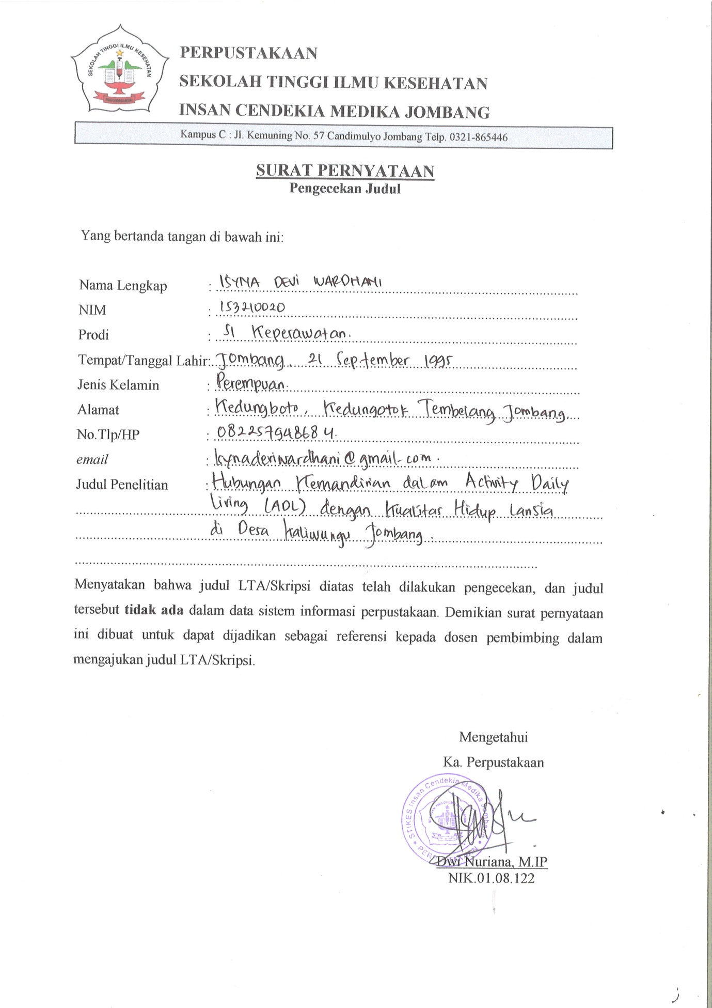

Lampiran 15

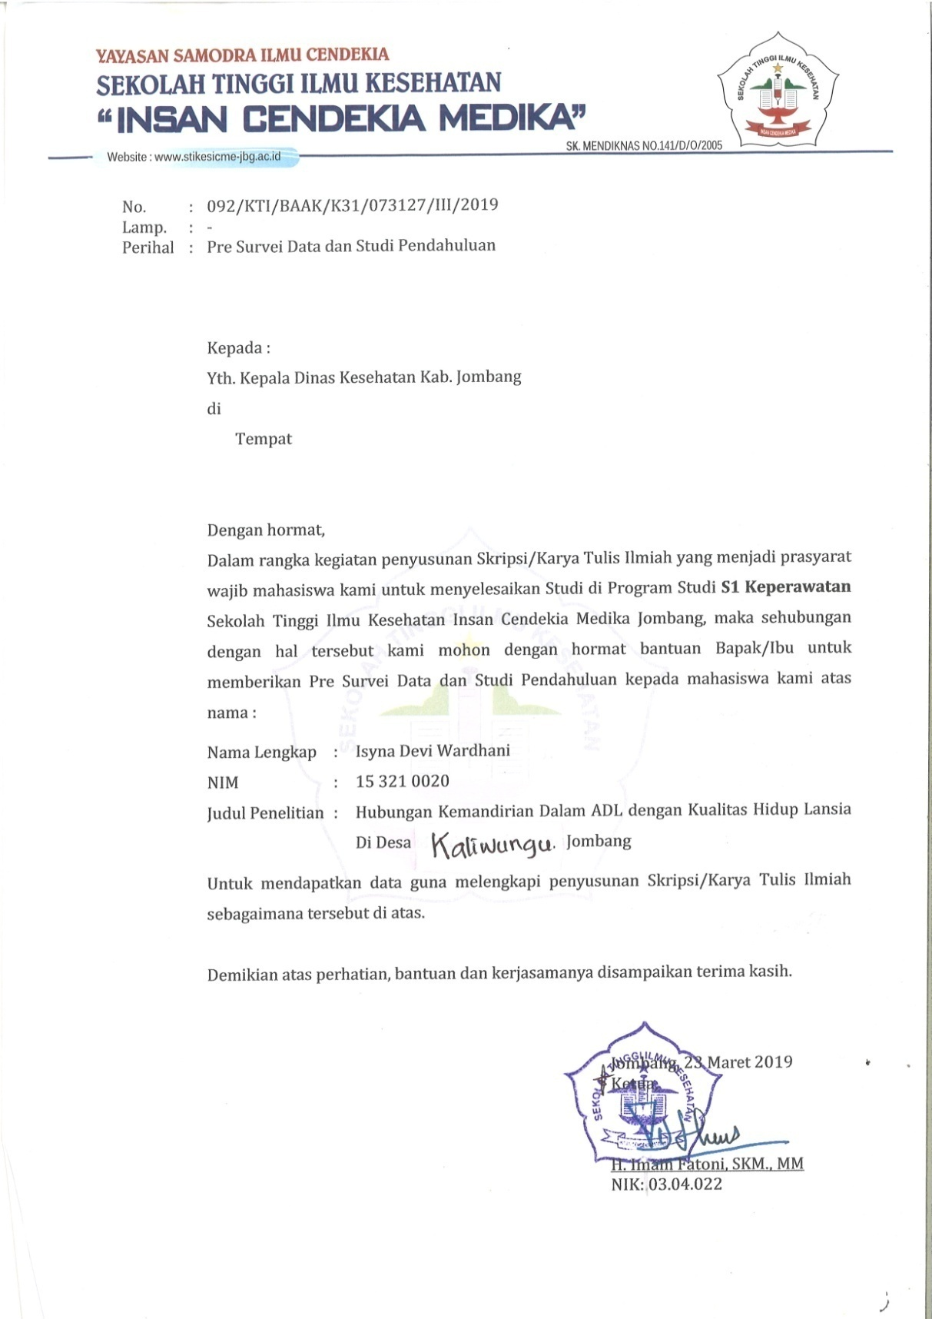

Lampiran 16

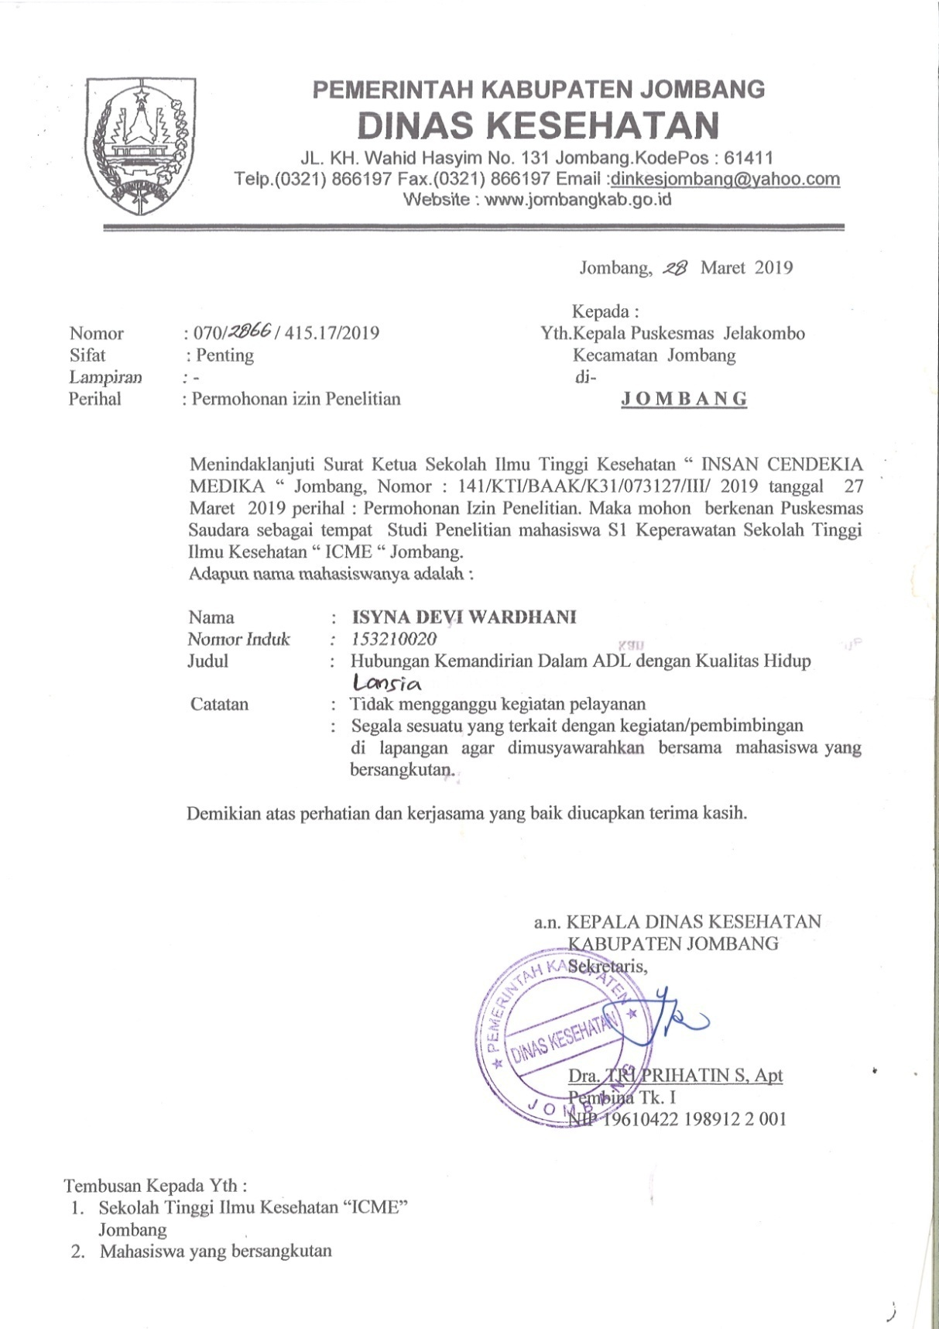

Lampiran 17

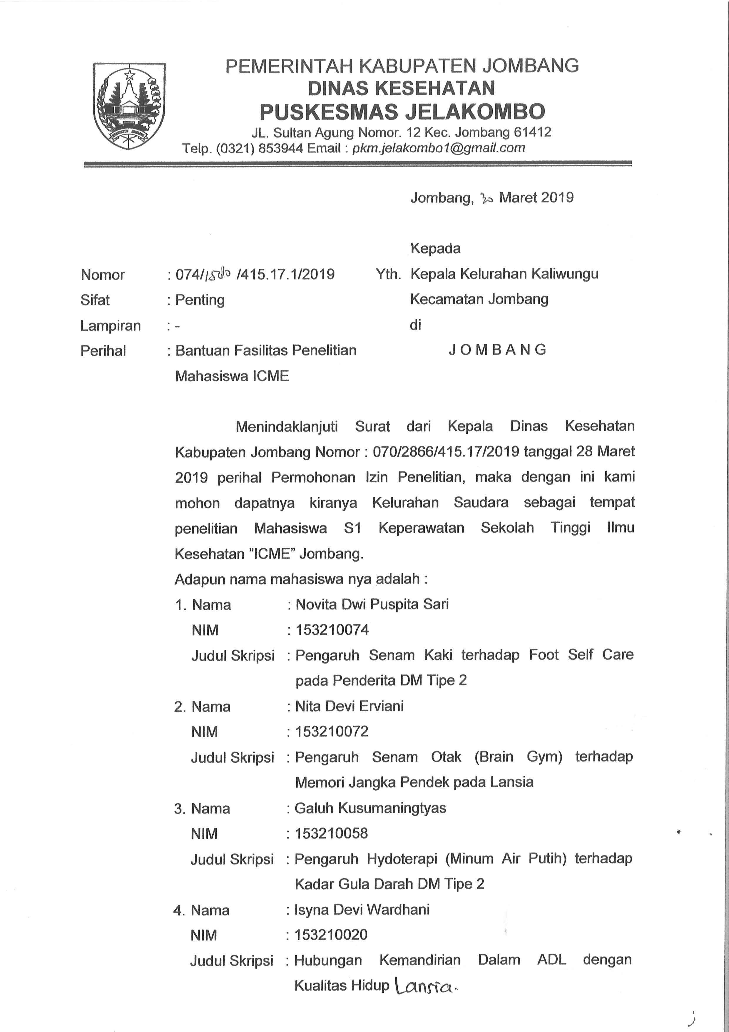

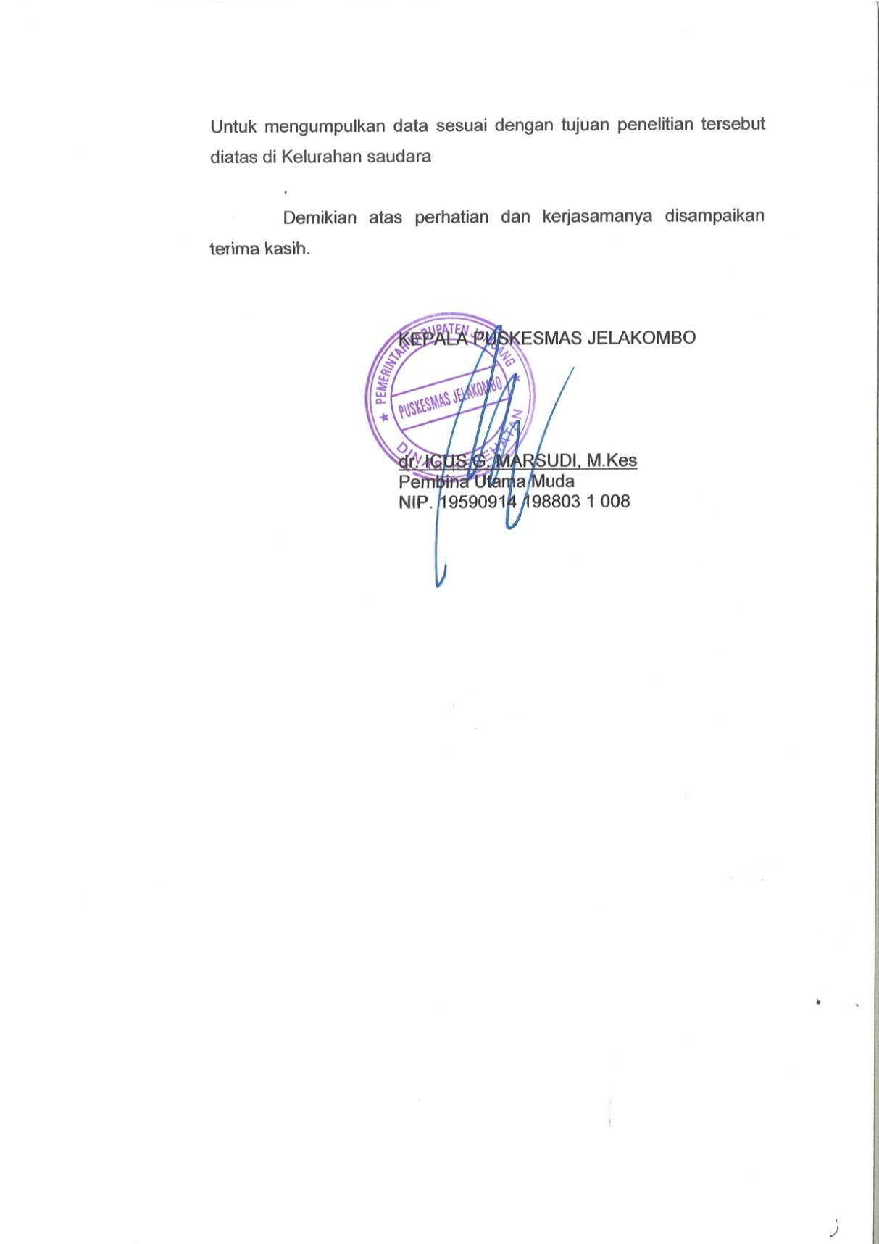

Lampiran 18

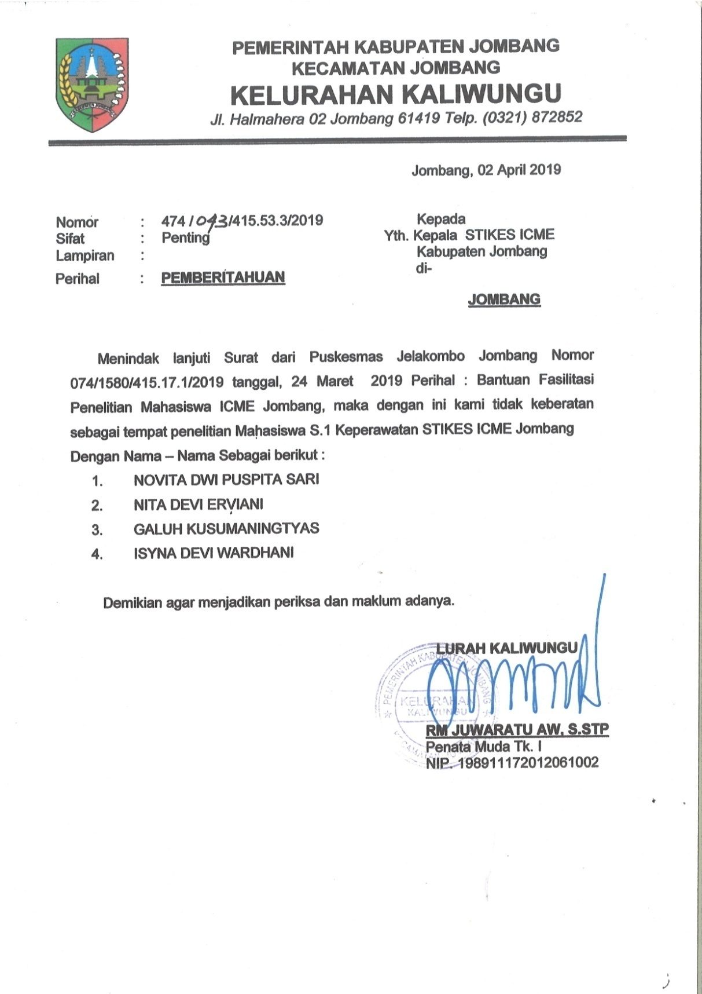

Lampiran 19

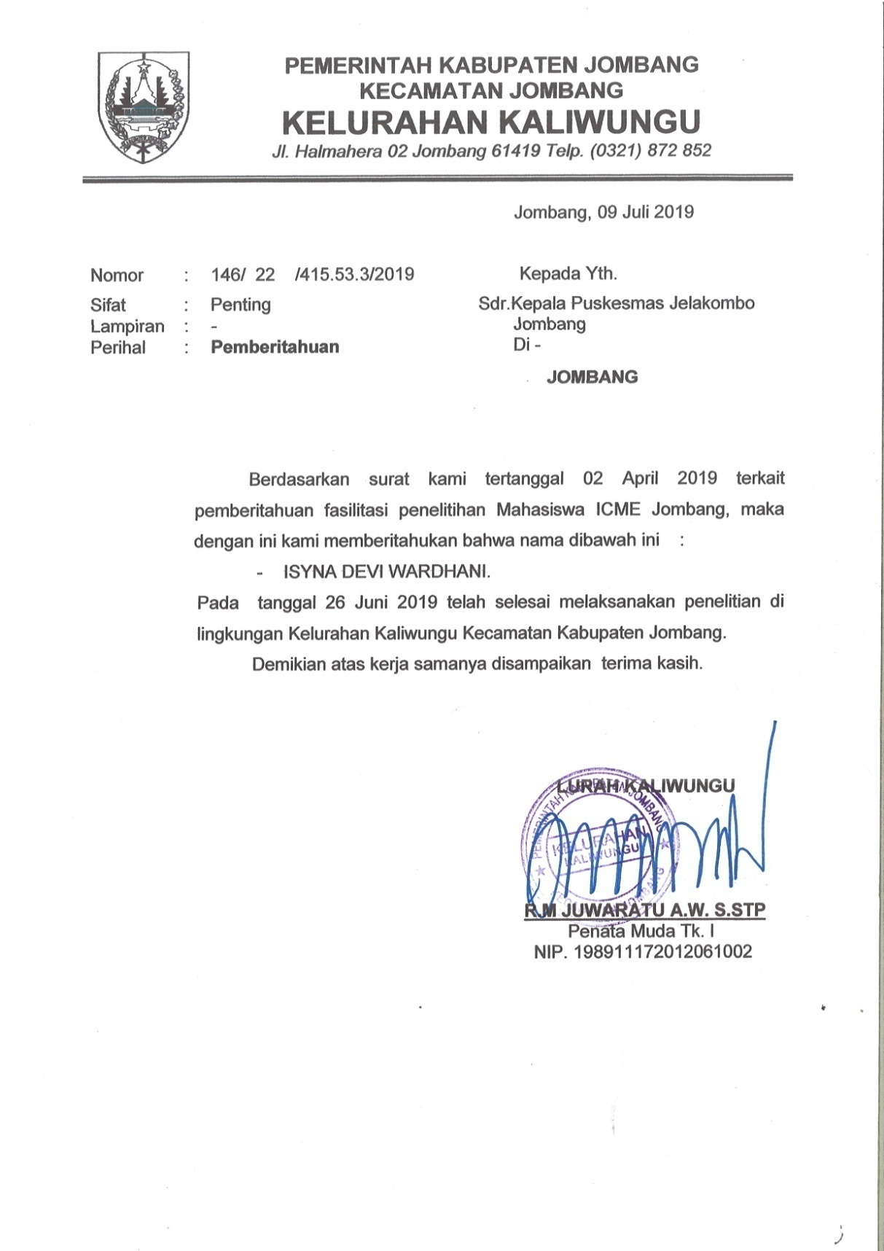

Lampiran 20

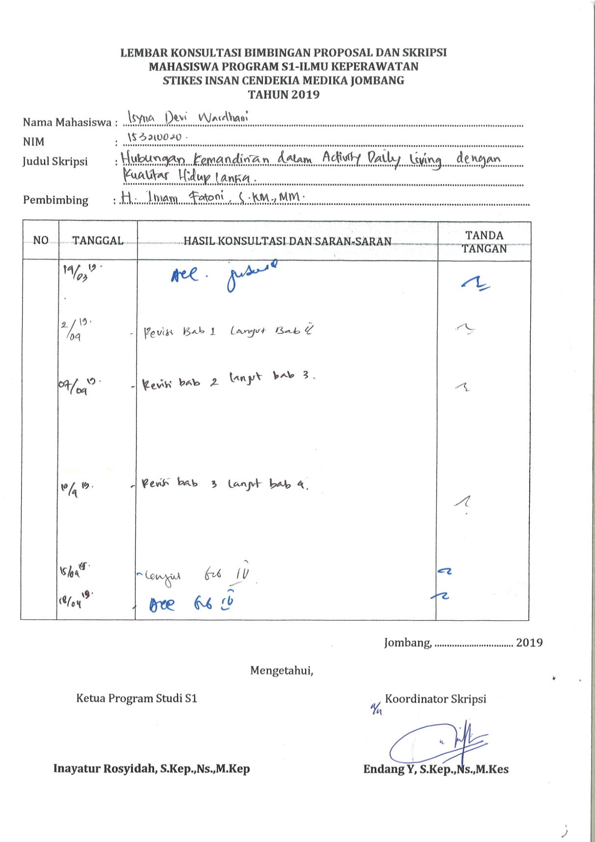

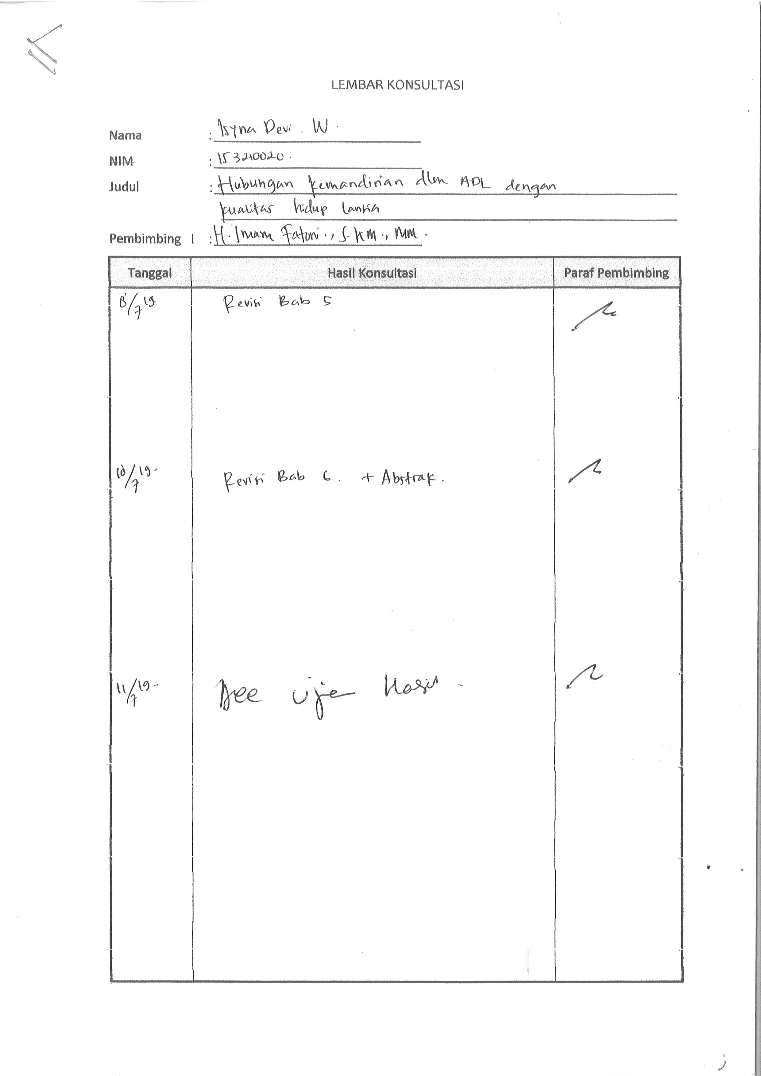

Lampiran 21

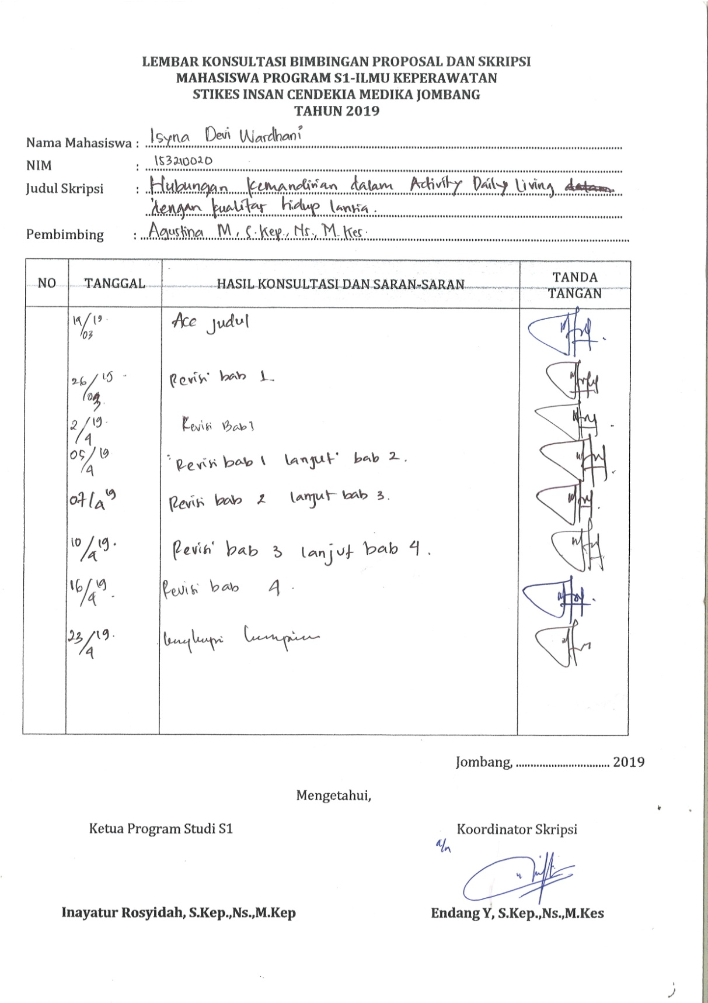

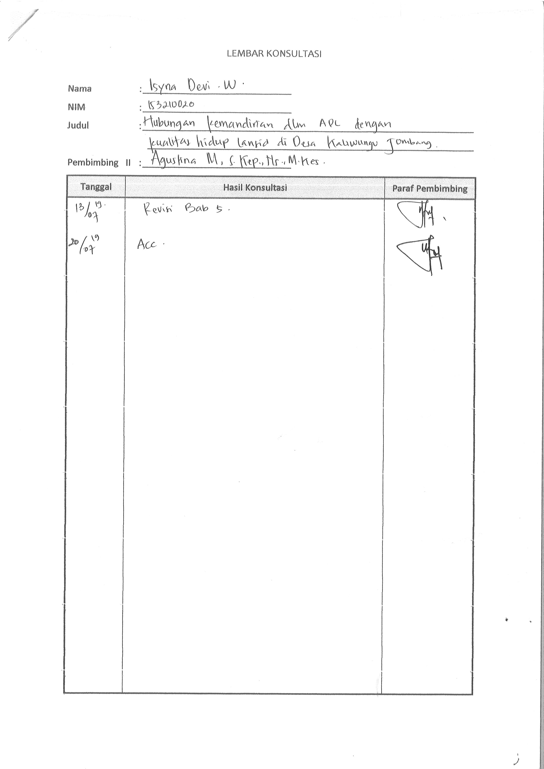

Lampiran 22

